­

**مرکز تحقیقات و بررسی­های اقتصادی اتاق ایران**



چکیده آمارهای اقتصادی

**شماره 58- اردیبهشت 1397**

**در این شماره منتشر شد:**

* **سهم اشتغال بخش خصوصی و دولتی در سال 1396**
* **پیش­بینی بانک جهانی از رشد اقتصادی ایران و کشورهای منطقه منا تا سال 2020**
* **عملکرد شاخص­های مالیاتی کشور- سال 1395 و 1396:**
* **نسبت عملکرد درآمدهای مالیاتی به GDP**
* **نسبت عملکرد درآمدهای مالیاتی به منابع عمومی دولت**
* **نسبت عملکرد درآمدهای مالیاتی به اعتبارات هزینه­ای**
* **سهم مالیات بر کالاها و خدمات، اشخاص حقوقی، واردات، درآمد و ثروت**
* **ترکیب درآمدهای مالیاتی و نرخ رشد آن**
* **تراز مثبت بازرگانی کشور در ماه دوم سال 1397**
* **نرخ رشد شاخص بهای کالاها و خدمات مصرفی و شاخص بهای تولیدکننده در اردیبهشت 97**
* **نرخ رشد شاخص بهای کالاهای صادراتی در فروردین 97**
* **تسهیلات پرداختی بانک­ها در فروردین 97 به تفکیک بخش­های اقتصادی و به تفکیک هدف از پرداخت آنها**
* **آمارهای مربوط به فناوری اطلاعات از سال 1390 تا 1395**
* **طرف­های مهم تجاری و اقلام عمده وارداتی و صادراتی در 2 ماهه سال 1397**
* **و ...**

استخراج و گردآوری: شبنم فروحی

معاونت اقتصادی

فهرست

**برای دسترسی ساده و سریع به مطالب فهرست، با نگه داشتن کلید Ctrl روی عنوان موردنظر خود کلیک نمایید.**

**مطالبی که در فهرست هایلایت شده­اند، جدید و به روز شده می­باشند**

بخش اول: آمار روزانه 6

1- قیمت­های جهانی طلا، نقره و نفت خام 6

2- قیمت ارز بازار آزاد 10

بخش دوم: آمار ماهیانه 13

1- نرخ ارز آزاد ماهانه بانک مرکزی 13

2- نرخ سکه ماهانه بانک مرکزی 13

3- بورس اوراق بهادار تهران 14

4- بازرگانی خارجی 14

4-1- صادرات ماهانه 14

4-2- صادرات غیرنفتی به تفکیک بخشهای عمده 15

4-3– ده قلم عمده صادراتی 15

4-4– مهمترین بازارهای هدف صادرات 16

4-5- واردات ماهانه 16

4-6- واردات به تفکیک نوع مصرف 17

4-7- ده قلم عمده وارداتی 17

4-8- مهمترین مبادی واردات 18

4-9- تراز بازرگانی و مبادلات تجاری ماهانه 18

5- صادرات خدمات 19

6- نرخ تورم 20

6-1- شاخص بهای کالاها و خدمات مصرفی (تورم) 21

6-2- شاخص قیمت تولیدکننده 23

6-3- شاخص قیمت کالاهای صادراتی 24

7- تسهیلات پرداختی کل بانکها به تفکیک بخشهای اقتصادی 24

8- بدهیهای خارجی 26

9- تولید نفت خام 27

بخش سوم: آمار فصلی 31

1- حسابهای ملی 31

1-1- تولید ناخالص داخلی و سهم فعالیتهای اقتصادی در آن - به قیمت جاری 32

1-2- تولید ناخالص داخلی و رشد اقتصادی بر حسب فعالیتهای اقتصادی – به قیمت ثابت 34

1-3- سهم فعالیتهای اقتصادی در رشد تولید ناخالص داخلی- به قیمت ثابت 36

1-4- تولید ناخالص داخلی و سهم اجزای هزینه نهائی در آن - به قیمت جاری 37

1-5- تولید ناخالص داخلی و رشد اقتصادی بر حسب اقلام نهایی هزینه- به قیمت ثابت 38

2- تراز پرداختها (حساب جاری) 40

3- وضع مالی دولت 40

4- متغیرهای پولی و رشد آنها 41

5- شاخصهای بازار کار 41

6- شاخص قیمت تولیدکننده بخش معدن 47

7- شاخص قیمت تولیدکننده بخش صنعت 48

8- شاخص قیمت تولیدکننده بخشهای خدمات 49

بخش چهارم: سایر آمار 51

1- پیش بینی بانک جهانی از رشد اقتصادی ایران و دیگر کشورهای منطقه منا در سالهای 2018، 2019 و 2020 51

2- عملکرد شاخص­های مالیاتی در سال 1395 و 1396 52

3- آمارهای مربوط به فناوری اطلاعات در سال 1395 55

**به­نام خدا**

**مقدمه**

با توجه به نقش اتاق بازرگانی، صنایع، معادن و کشاورزی ایران در راستای ارائه خدمات به فعالان اقتصادی بخش خصوصی و همچنین با توجه به اهمیت داده­های آماری به منظور تحليل روند تاريخي و وضعيت موجود و پيش­بيني آينده، و نیز امكان برنامه­ريزي صحيح اقتصادی، مرکز تحقیقات و بررسی­های اقتصادی اتاق ایران بر آن شد تا چکیده آمارهای اقتصادی را که متشکل از برخی آمارهای اقتصادی روزانه، ماهانه، فصلی و سالیانه کشور و برگرفته از منابع آماری معتبر همچون بانک مرکزی، مرکز آمار ایران، گمرک جمهوری اسلامی ایران و سازمان کشورهای صادرکننده نفت (اوپک) و ... می­باشد، بر اساس درجه اهمیت و استفاده آنها توسط فعالان بخش خصوصی و به منظور دسترسی سریع و راحت به این اطلاعات هر ماه بر روی سایت اتاق ایران درج نماید.

از آن­جا که آمارهای بخش روزانه، ماهانه و فصلی به­صورت مستمر به­روزرسانی می­شوند[1]، این آمارها در هر شماره از گزارش­های "چکیده آمارهای اقتصادی" ارائه می­گردند، ولیکن در خصوص آمارهای بخش سایر آمار (که غالبا آمارهای سالیانه می­باشند)، به دلیل آن­که فواصل انتشار آنها نامنظم و یا به­صورت موردی است، به منظور اجتناب از تکرار، صرفا در زمان به روزرسانی در گزارش قرار خواهند گرفت.

امید است این گزارش یاری­رسانی برای دسترسی سریع به برخی داده­های آماری به ­روز و مورد نیاز بخش خصوصی کشور باشد. خواهشمند است به­منظور ارتقای کمی و کیفی این گزارش که در مقاطع ماهانه گردآوری و در بخش انتشارات مرکز تحقیقات در سایت اتاق بازرگانی، صنایع، معادن و کشاورزی ایران بارگذاری می­شود، نظرات و پیشنهادات خود را به نشانی [sh.forouhi@iccim.ir](mailto:sh.forouhi@iccim.ir) ارسال فرمائید.

* لینک دسترسی به شماره­های "چکیده آمارهای اقتصادی" از ابتدا تا کنون:

*صفحه اول پورتال خدمات الکترونیک اتاق ایران* <http://chambertrust.ir/>  *انتشارات و اطلاعات انتشارات دسته­بندی/ آمارهای اقتصادی*

Untitled

# 

شسز

# 

بخش اول: آمارهای روزانه

# آمار روزانه:

آمارهای روزانه قید شده در این بخش برگرفته از سایت­های **بانک مرکزی، سامانه سنا، کیتو** و **اوپک** می­باشد.

## 1- قیمت­های جهانی طلا، نقره و نفت خام

آمارهای جهانی طلا، نقره و نفت­خام برگرفته از سایت­های **بانک مرکزی (**بخش اخبار اقتصادی روز**)**، **اوپک** (بخش داده و نمودار) و **کیتو** می­باشد. آمار اخبار اقتصادی روزانه بر روی سایت بانک و به­صورت هفتگی نیز در **گزارشات بررسی وضع اقتصادی-ارزی کشورهای عمده، بازارهای طلا و نفت** این سازمان منتشر می­شود.

صفحه نخست بانک مرکزی نشریات و پژوهش­ها اخبار اقتصادی روز و بررسي وضع اقتصادي - ارزي کشورهاي عمده، بازارهاي طلا و نفت

<http://www.opec.org/> OPEC Basket Price Data/Graphs

<http://www.kitco.com/> Historical London Fixings

آمار بانک مرکزی بر اساس بورس لندن و نیویورک به­طور جداگانه اعلام می­گردد و برای روزهای تعطیل رسمی در این بورس­ها (شنبه و یک­شنبه) آماری ثبت نمی­شود. همچنین نرخ نفت­خام اعلام شده لندن و نیویورک**، نفت­خام برنت انگلستان و نفت­خام پایه آمریکا است.**

**قیمت جهانی فلزات قیمتی و نفت در اردیبهشت­ماه 97- از 23/4/2018 تا 21/5/2018**

| **تاریخ** | | | **فلزات قیمتی هر اونس و نفت خام هر بشکه به دلار آمریکا** | **لندن** | | | **نیویورک** | |
| --- | --- | --- | --- | --- | --- | --- | --- | --- |
| **دوشنبه** | 23 Apr 2018 | 97/02/03 | طلا | 1324.30 | | | | 1323.40 |
| نقره | 16.94 | | | | 16.63 |
| نفت | 74.71 | | | | 68.64 |
| سبد نفت اوپک | 70.51 | | | | |
| **سه­شنبه** | 24 Apr 2018 | 97/02/04 | طلا | 1328.85 | | | | 1330.84 |
| نقره | 16.60 | | | | 16.72 |
| نفت | 73.86 | | | | 67.70 |
| سبد نفت اوپک | 71.34 | | | | |
| **چهارشنبه** | 25 Apr 2018 | 97/02/05 | طلا | 1321.65 | | | | 1321.56 |
| نقره | 16.56 | | | | 16.56 |
| نفت | 74.00 | | | | 68.05 |
| سبد نفت اوپک | 70.50 | | | | |
| **پنج­شنبه** | 26 Apr 2018 | 97/02/06 | طلا | 1320.70 | | | | 1317.31 |
| نقره | 16.57 | | | | 16.54 |
| نفت | 74.74 | | | | 68.19 |
| سبد نفت اوپک | 71.00 | | | | |
| **جمعه** | 27 Apr 2018 | 97/02/07 | طلا | 1321.50 | | | | 1321.81 |
| نقره | 16.53 | | | | 16.45 |
| نفت | 74.64 | | | | 68.10 |
| سبد نفت اوپک | 71.24* | | | | |
| **دوشنبه** | 30 Apr 2018 | 97/02/10 | طلا | 1313.20 | | | | 1318.14 |
| نقره | 16.38 | | | | 16.33 |
| نفت | 74.69 | | | | 68.57 |
| سبد نفت اوپک | 71.01* | | | | |
| **سه­شنبه** | 1 May 2018 | 97/02/11 | طلا | 1307.10 | | | | 1305.72 |
| نقره | - | | | | - |
| نفت | 73.13 | | | | 67.25 |
| سبد نفت اوپک | 70.57* | | | | |
| **چهارشنبه** | 2 May 2018 | 97/02/12 | طلا | 1304.20 | | | | 1312.14 |
| نقره | 16.35 | | | | 16.50 |
| نفت | 73.36 | | | | 67.93 |
| سبد نفت اوپک | 70.47 | | | | |
| **پنج­شنبه** | 3 May 2018 | 97/02/13 | طلا | 1315.05 | | | | 1312.54 |
| نقره | 16.47 | | | | 16.45 |
| نفت | 73.62 | | | | 68.43 |
| سبد نفت اوپک | 70.66 | | | | |
| **جمعه** | 4 May 2018 | 97/02/14 | طلا | 1309.40 | | | | 1314.23 |
| نقره | 16.42 | | | | 16.50 |
| نفت | 74.87 | | | | 69.72 |
| سبد نفت اوپک | 70.97* | | | | |
| **دوشنبه** | 7 May 2018 | 97/02/17 | طلا | - | | | | 1314.08 |
| نقره | - | | | | 16.47 |
| نفت | 76.17 | | | | 70.73 |
| سبد نفت اوپک | 72.45 | | | | |
| **سه­شنبه** | 8 May 2018 | 97/02/18 | طلا | 1306.60 | | | | 1313.76 |
| نقره | 16.45 | | | | 16.47 |
| نفت | 74.85 | | | | 69.06 |
| سبد نفت اوپک | 72.12 | | | | |
| **چهارشنبه** | 9 May 2018 | 97/02/19 | طلا | 1313.85 | | | | 1312.89 |
| نقره | 16.44 | | | | 16.53 |
| نفت | 77.21 | | | | 71.14 |
| سبد نفت اوپک | 73.97 | | | | |
| **پنج­شنبه** | 10 May 2018 | 97/02/20 | طلا | 1318.80 | | | | 1320.53 |
| نقره | 16.60 | | | | 16.72 |
| نفت | 77.47 | | | | 71.36 |
| سبد نفت اوپک | 74.46 | | | | |
| **جمعه** | 11 May 2018 | 97/02/21 | طلا | 1324.35 | | 1321.00 | | |
| نقره | 16.76 | | 16.72 | | |
| نفت | 77.12 | | 70.70 | | |
| سبد نفت اوپک | 74.40* | | | | |
| **دوشنبه** | 14 May 2018 | 97/02/24 | طلا | 1319.85 | | 1314.17 | | |
| نقره | 16.65 | | 16.51 | | |
| نفت | 78.23 | | 70.96 | | |
| سبد نفت اوپک | 74.20 | | | | |
| **سه­شنبه** | 15 May 2018 | 97/02/25 | طلا | 1295.00 | | 1290.91 | | |
| نقره | 16.41 | | 16.26 | | |
| نفت | 78.43 | | 71.31 | | |
| سبد نفت اوپک | 75.47 | | | | |
| **چهارشنبه** | 16 May 2018 | 97/02/26 | طلا | 1291.25 | 1292.19 | | | |
| نقره | 16.26 | 16.37 | | | |
| نفت | 79.28 | 71.49 | | | |
| سبد نفت اوپک | 75.18 | | | | |
| **پنج­شنبه** | 17 May 2018 | 97/02/27 | طلا | 1289.50 | 1290.51 | | | |
| نقره | 16.39 | 16.44 | | | |
| نفت | 79.30 | 71.49 | | | |
| سبد نفت اوپک | 76.75 | | | | |
| **جمعه** | 18 May 2018 | 97/02/28 | طلا | 1288.30 | 1292.12 | | | |
| نقره | 16.39 | - | | | |
| نفت | 79.04 | 71.28 | | | |
| سبد نفت اوپک | 76.47* | | | | |
| **دوشنبه** | 21 May 2018 | 97/02/31 | طلا | 1288.35 | 1281.76 | | | |
| نقره | 16.34 | 16.49 | | | |
| نفت | 79.22 | 72.24 | | | |
| سبد نفت اوپک | 76.21 | | | | |

ماخذ: اخبار اقتصادی و گزار­ش­های بررسی وضع اقتصادی- ارزی کشورهای عمده، بازارهای طلا و نفت بانک مرکزی

* Source: Opec Basket Price: [www.opec.org](http://www.opec.org)

**قیمت جهانی هر اونس طلا در بورس لندن و نیویورک (دلار)** **در اردیبهشت 97: 23 Apr 2018- 21 May 2018**

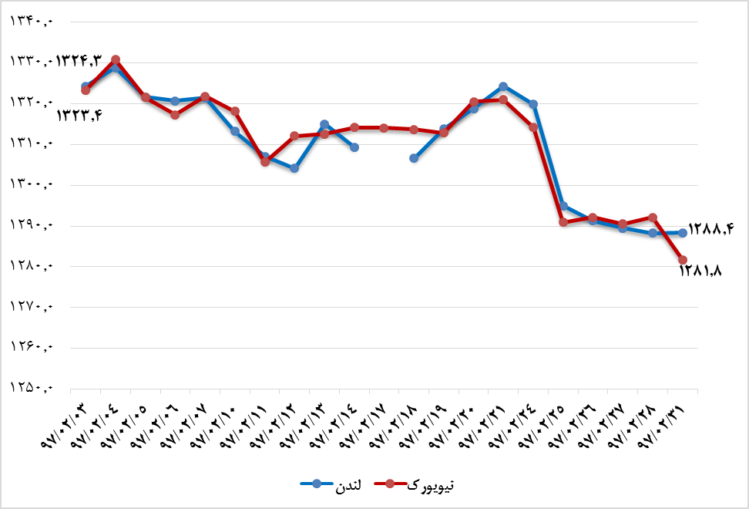

**قیمت هر بشکه نفت­خام برنت انگلستان، پایه آمریکا و سبد نفتی اوپک (دلار) در اردیبهشت 97: 23 Apr 2018- 21 May 2018**

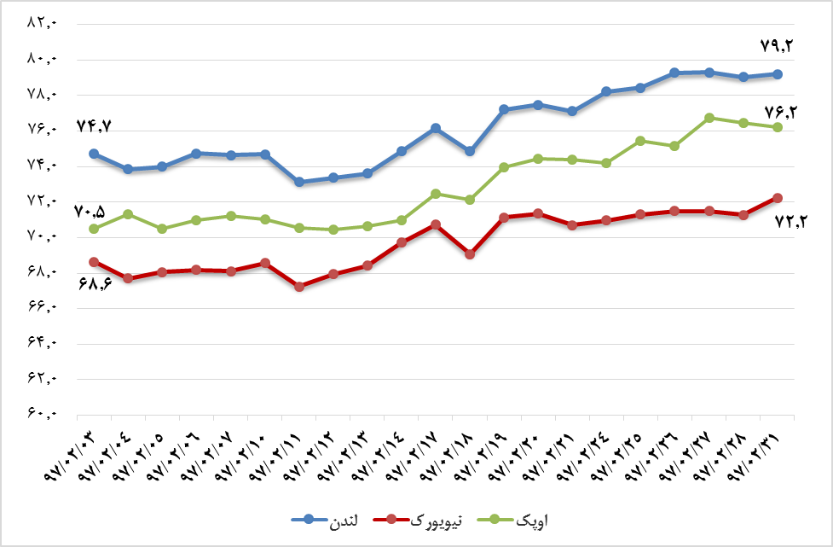

## 2- قیمت­ ارز بازار آزاد

تاکنون برای نرخ­های ارز آزاد روزانه، از سایت <http://www.sanarate.ir/> (به دلیل اعتبار آن بر اساس اعلام بانک مرکزی)، در گزارش­های چکیده آمارهای اقتصادی استفاده شده است ولیکن به دلیل تثبیت نرخ دلار به میزان 42000 ریال در 21 فروردین­ماه 1397، آمار این سایت صرفا تا 20 فروردین موجود است.

آمار روزانه ارز اردیبهشت بر اساس گزارش های آماری روزانه وزارت صمت برگرفته از آدرس زیر است:

<http://www.mimt.gov.ir/> اطلاعات و آمار گزارش روزانه

**قیمت ارز به ریال در اردیبهشت 1397**

| **نرخ ارز** | | | |
| --- | --- | --- | --- |
| **تاریخ** | **دلار** | **یورو**  **بانک** | **یورو**  **بازار آزاد** |
| **97/02/01** | 42,000 | 51,610 | 68,600 |
| **97/02/02** | 42,000 | 51,610 | 68,000 |
| **97/02/03** | 42,000 | 51,551 | 68,050 |
| **97/02/04** | 42,000 | 51,551 | 68,350 |
| **97/02/05** | 42,000 | 51,366 | 67,660 |
| **97/02/08** | 42,000 | 50,956 | 68,900 |
| **97/02/09** | 42,000 | 50,956 | 50,956 |
| **97/02/10** | 42,000 | 50,956 | 68,650 |
| **97/02/11** | 42,000 | 50,930 | 68,640 |
| **97/02/15** | 42,000 | 50,724 | 73,140 |
| **97/02/16** | 42,000 | 50,250 | 73,740 |
| **97/02/17** | 42,000 | 50,250 | 73,710 |
| **97/02/18** | 42,000 | 50,295 | 74,950 |
| **97/02/19** | 42,000 | 50,067 | 78,790 |
| **97/02/22** | 42,000 | 49,791 | 79,810 |
| **97/02/23** | 42,000 | 50,168 | 77,060 |
| **97/02/24** | 42,000 | 50,254 | 73,290 |
| **97/02/25** | 42,000 | 50,254 | 75,300 |
| **97/02/26** | 42,000 | 50,119 | 75,770 |
| **97/02/29** | 42,000 | 49,697 | 73,840 |
| **97/02/30** | 42,000 | 49,441 | 71,670 |
| **97/02/31** | 42,000 | 49,415 | 73,290 |

ماخذ: وزارت صمت

**نرخ ارز (ریال)- اردیبهشت 1397**

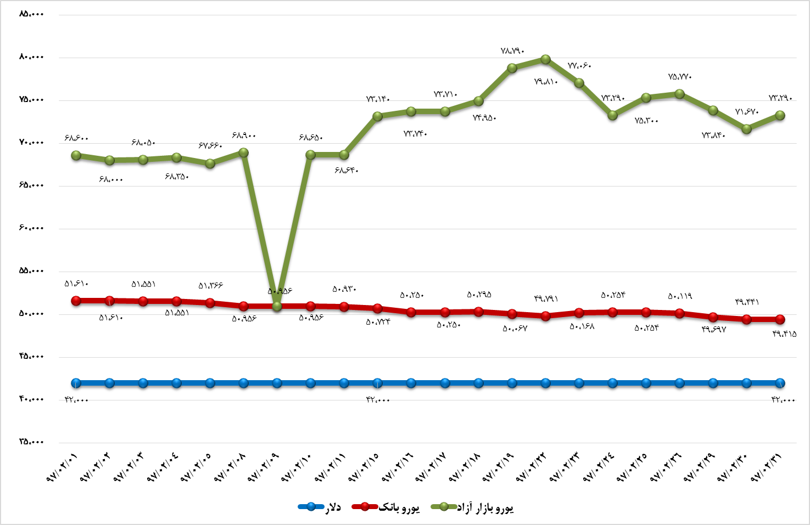

ماخذ: دفتر آمار و فرآوری داده­ها، معاونت طرح و برنامه وزارت صمت

## 

شسز

بخش دوم: آمارهای ماهانه

# آمار ماهیانه:

این بخش شامل آماری می­شود که از سایت­های داخلی کشور شامل **گمرک** جمهوری اسلامی ایران، **سازمان توسعه تجارت، بانک مرکزی**، **مرکز آمار** ایران و سایت بین­المللی **اوپک** به­صورت ماهیانه استخراج می­شود.

## 1- نرخ ارز آزاد ماهانه بانک مرکزی

نرخ ارز آزاد ماهانه از سایت بانک مرکزی به نشانی <http://cbi.ir/> استخراج شده است. جهت دسترسی مستقیم به این اطلاعات می­توانید مسیر زیر را دنبال نمایید:

صفحه نخست آمارها و داده­ها آمارهای اقتصادی شاخص­های قیمت شاخص­های ماهانه اقتصادی

آخرین گزارش با نام "شاخص­های ماهانه اقتصادی فروردین­ماه 1397" در اردیبهشت سال جاری منتشر شده است.

| **متوسط قيمت فروش ارزهاي عمده (اسكناس) در بازار آزاد شهر تهران (ريال)** | | | | | |
| --- | --- | --- | --- | --- | --- |
|  | **دلار آمریکا** | **یورو** | **پوند انگلیس** | **یکصد ین ژاپن** | **فرانک سوئیس** |
| **سال 1395** | **36**,**440** | **40**,**390** | **48**,**019** | **34**,**030** | **37**,**234** |
| **سال 1396** | 40,453 | 48,080 | 54,476 | 37,168 | 42,642 |
| **فروردین 96** | 37,768 | 40,987 | 47,349 | 34,676 | 38,517 |
| **فروردین 97** | 50,083 | 60,972 | 72,522 | 49,034 | 54,378 |

* متوسط قيمت فروش ارز در دوره هاي مورد نظر اين جدول برحسب روزشمار محاسبه گرديده است.

## 2- نرخ سکه ماهانه بانک مرکزی

آخرین آمار موجود از سکه در سایت بانک مرکزی از آخرین گزارش "شاخص­های ماهانه اقتصادی فروردین­ماه 1397" منتشره در اردیبهشت سال جاری برداشته شده است:

| **متوسط قيمت فروش يك سكه تمام بهار آزادي (طرح قديم و جديد) در بازار آزاد شهر تهران- ریال** | | |
| --- | --- | --- |
|  | **طرح قدیم** | **طرح جدید** |
| **سال 1395** | **11**,**021**,**000** | **11**,**105**,**000** |
| **سال 1396** | **12,941,000** | **13,264,000** |
| **فروردین 96** | 11,926,000 | 12,126,000 |
| **فروردین 97** | 17,314,000 | 17,757,000 |

* متوسط قيمت فروش سكه در دور­ه اي مورد نظر برحسب روزشمار محاسبه گرديده است.

## 3- بورس اوراق بهادار تهران

آخرین آمار سهام معامله شده در بورس اوراق بهادار تهران در سایت بانک مرکزی از آخرین گزارش "شاخص­های ماهانه اقتصادی فروردین­ماه 1397" منتشره در اردیبهشت 97 بدست آمده است:

| **تعداد و ارزش سهام معامله شده در بورس اوراق بهادار تهران (100=1395) \*** | | | | |
| --- | --- | --- | --- | --- |
|  | **تعداد**  (میلیون سهم) | **ارزش**  (میلیارد ریال) | **شاخص**  تعداد | **شاخص**  ارزش |
| **سال 1395** | **252**,**614** | **537**,**937** | **100** | **100** |
| **سال 1396** | **250,607** | **539,074** | **99.2** | **100.2** |
| **فروردین 96** | 16,073 | 32,795 | 76.4 | 73.2 |
| **فروردین 97** | 9,602 | 16,718 | 45.6 | 37.3 |

## 4- بازرگانی خارجی

آمارهای مربوط به صادرات و واردات ایران به صورت آمار مقدماتی، ماهیانه از سایت گمرک جمهوری اسلامی ایران و سازمان توسعه تجارت ایران آورده شده ­است. جهت دسترسی مستقیم به آخرین ­اطلاعات می­توانید مسیر­ زیر را دنبال نمایید:

<http://www.irica.gov.ir/> آمار انتشار بر خط و آزاد اطلاعات مشاهده آمار مقدماتی ماهیانه تجارت خارجی 1397- اردیبهشت­ماه

<http://farsi.tpo.ir/> آمارهای تجاری گزارش عملکرد ماهانه تجارت خارجی/ 12 ماهه 1396

### 4-1- صادرات ماهانه

| **صادرات غیر نفتی- ماهانه** | | |
| --- | --- | --- |
|  | **وزن**  (هزار تن) | **ارزش**  (میلیون دلار) |
| **فروردین 96** | **۸,۰۶۲** | **۲,۷۲۲** |
| **اردیبهشت 96\*** | ۹,۷۶۲ | ۳,۵۱۷ |
| **دو ماهه 96** | **۱۷**,**۸۲۴** | **۶**,**۲۳۹** |
| **فروردین 97** | **7,985** | **3,133** |
| **اردیبهشت 97\*** | 10,783 | 4,606 |
| **دو ماهه 97** | **18,768** | **7,739** |

ماخذ: گمرک جمهوری اسلامی ایران

**\*** محاسبات گردآورنده بر اساس آمار گمرک

### 4-2- صادرات غیر­نفتی به تفکیک بخش­های عمده

| **صادرات غیر نفتی- 12 ماهه 1396** | | | |
| --- | --- | --- | --- |
| **نوع کالای صادراتی** | **وزن**  (هزار تن) | **ارزش**  (میلیون دلار) | **سهم از صادرات**  **غیر نفتی\*** (درصد) |
| **میعانات گازی** | 17,217 | 7,079 | ۱۵.۱ |
| **پتروشیمی** | 40,151 | 15,194 | ۳۲.۴ |
| **صنعت** | 43,968 | 18,983 | ۴۰.۴ |
| **فرش و صنایع دستی** | 12 | 463 | ۱.۰ |
| **کشاورزی** | 4,510 | 3,811 | ۸.۱ |
| **معدن** | 26,442 | 1,401 | ۳.۰ |
| **صادرات غیرنفتی بدون احتساب میعانات\*** | **115,083** | **39,852** | **۸۴.۹** |
| **صادرات غیرنفتی** | **132**,**300** | **46**,**931** | **۱۰۰.۰** |

ماخذ: سازمان توسعه تجارت ایران

**\*** محاسبات گردآورنده

نکته: هدف صارات غیرنفتی با احتساب میعانات برای کل سال 1396، 53000 میلیون دلار تعیین شده که با توجه به عملکرد 12 ماهه (46931 میلیون دلار)، درصد تحقق 88.5 درصد بوده است.

### 4-3– ده قلم عمده صادراتی

| **ده قلم عمده صادراتی- 2 ماهه 1397** | | |
| --- | --- | --- |
| **اقلام صادراتی** | **ارزش صادرات**  (میلیون دلار) | **سهم از ارزش کل**  **صادرات** (درصد) |
| **1. ميعانات گازي** | 1,029 | 13.30 |
| **2. پروپان مايع­شده در ظروف يک­هزارسانتي­مترمکعب و بيشتر** | 335 | 4.33 |
| **3. ساير روغن­هاي سبک و فرآورده­ها بجز بنزين** | 274 | 3.54 |
| **4. پلی­اتیلن گرید فیلم با وزن مخصوص (چگالی) کمتر از 94%** | 232 | 2.99 |
| **5. ساير گازهاي نفتي و هيدروكربورهاي گازي شكل مايع­شده غير مذکور در ظروف يک هزارسانتي­مترمکعب و بيشتر** | 203 | 2.63 |
| **6. اتيلن گليکول (اتان دي ئول)** | 186 | 2.40 |
| **7. بوتان مايع­شده در ظروف يک­هزارسانتي­مترمکعب و بيشتر** | 179 | 2.32 |
| **8. سکوهاي شناور يا غوطه­ور حفاري يا ا ستخراج** | 158 | 2.04 |
| **9. پلی­اتیلن گرید فیلم با وزن مخصوص (چگالی) 94% یا بیشتر** | 158 | 2.04 |
| **10. محصولات نيمه تمام ازآهن يا فولاد غيرممزوج با سطح مقطع مربع يا مستطيل كه اندازه پهناي آن كمتر از دو برابر ضخامت آن باشد با ضخامت بيش از 200 ميلي متر** | 153 | 1.98 |
| **جمع 10 قلم عمده** | **2,908** | **37.57** |

ماخذ: گمرک جمهوری اسلامی ایران

### 4-4– مهم­ترین بازارهای هدف صادرات

| **10 کشور عمده مقصد صادرات- 2 ماهه 1397** | | |
| --- | --- | --- |
| **کشورها** | **ارزش صادرات**  (میلیون دلار) | **سهم از ارزش کل**  **صادرات** (درصد) |
| **1. چين** | 1,451 | 18.75 |
| **2. امارات متحده عربي** | 1,371 | 17.71 |
| **3. عراق** | 1,162 | 15.01 |
| **4. افغانستان** | 577 | 7.46 |
| **5. هند** | 460 | 5.95 |
| **6. جمهوري كره** | 446 | 5.76 |
| **7. ترکيه** | 292 | 3.78 |
| **8. پاكستان** | 190 | 2.45 |
| **9. اندونزي** | 187 | 2.42 |
| **10. تايلند** | 180 | 2.32 |
| **جمع 10 کشور** | **6**,**316** | **81.61** |

ماخذ: گمرک جمهوری اسلامی ایران

### 4-5- واردات ماهانه

| **واردات- ماهانه** | | |
| --- | --- | --- |
| **ماه** | **وزن**  (هزار تن) | **ارزش**  (میلیون دلار) |
| **فروردین 96** | **۲,۰۹۱** | **۲,۳۴۸** |
| **اردیبهشت 96\*** | ۳,۰۶۶ | ۴,۴۱۶ |
| **دو ماهه 96** | **۵**,**۱۵۷** | **۶**,**۷۶۴** |
| **فروردین 97** | **1,933** | **2,529** |
| **اردیبهشت 97\*** | 3,330 | 4,268 |
| **دو ماهه 97** | **5,263** | **6,797** |

ماخذ: گمرک جمهوری اسلامی ایران

**\*** محاسبات گردآورنده بر اساس آمار گمرک

### 4-6- واردات به تفکیک نوع مصرف

| **واردات به تفکیک نوع مصرف- 12 ماهه 1396** | | | |
| --- | --- | --- | --- |
| **گروه کالا** | **وزن**  (هزارتن) | **ارزش**  (ميليون دلار) | **سهم از واردات** (درصد) | |
| **واسطه­ای** | 29,051 | 31,687 | 58.4 | |
| **سرمایه­ای** | 869 | 8,382 | 15.4 | |
| **مصرفی** | 3,380 | 9,844 | 18.1 | |
| **سایر** | 5,436 | 4,389 | 8.1 | |
| **کل واردات** | **38,736** | **54,302** | **100** | |

ماخذ: سازمان توسعه تجارت ایران

### 4-7- ده قلم عمده وارداتی

| **ده قلم عمده وارداتی- 2 ماهه 1397** | | |
| --- | --- | --- |
| **اقلام وارداتی** | **ارزش واردات**  (میلیون دلار) | **سهم از ارزش کل**  **واردات** (درصد) |
| **1. قطعات منفصله جهت توليد اتومبيل سواري رديف 8703 بنزيني با حجم سيلندر 2000cc با ساخت داخل 14% تا كمتر از 30% به استثناي لاستيك** | 333 | 4.89 |
| **2. ذرت دامي** | 296 | 4.36 |
| **3. لوبياي سويا به­جز دانه حتي به­صورت خردشده** | 248 | 3.65 |
| **4. برنج نيمه سفيدشده (Semi milled Rice) يا برنج كامل سفيدشده (Wholly milled Rice) حتي صيقلي يا براق شده** | 184 | 2.70 |
| **5. اجزاء و قطعات ماشین­آلات و دستگاه­ها** | 144 | 2.12 |
| **6. گوشي تلفن همراه** | 109 | 1.61 |
| **7. موز سبز تازه يا خشك­كرده** | 86 | 1.26 |
| **8. جو به­استثناي بذر** | 79 | 1.17 |
| **9. كنجاله (Oilcake) و ساير آخال­هاي جامد، حتي خردشده يا به­هم فشرده به­شكل حبه يا گلوله كه از استخراج روغن سويا به دست مي آيد.** | 75 | 1.11 |
| **10. قطعات منفصله جهت توليد اتومبيل سواري رديف 8703 بنزيني با حجم سيلندر 2000cc با ساخت داخل 50% و بيشتر به استثناي لاستيك** | 73 | 1.07 |
| **جمع 10 قلم عمده** | **1**,**627** | **23.94** |

### ماخذ: گمرک جمهوری اسلامی ایران

### 4-8- مهم­ترین مبادی واردات

| **کشورهای طرف مبادله- 2 ماهه 1397** | | |
| --- | --- | --- |
| **کشورها** | **ارزش واردات**  (میلیون دلار) | **سهم از ارزش کل**  **واردات** (درصد) |
| **1. چين** | 1,736 | 25.54 |
| **2. امارات متحده عربي** | 986 | 14.51 |
| **3. جمهوري كره** | 423 | 6.22 |
| **4. آلمان** | 357 | 5.25 |
| **5. ترکيه** | 353 | 5.20 |
| **6. سوئيس** | 349 | 5.13 |
| **7. هند** | 289 | 4.25 |
| **8. فدراسيون روسيه** | 282 | 4.15 |
| **9. فرانسه** | 187 | 2.74 |
| **10. سنگاپور** | 186 | 2.74 |
| **جمع 10 کشور** | **1,932** | **76.40** |

ماخذ: گمرک جمهوری اسلامی ایران

### 4-9- تراز بازرگانی و مبادلات تجاری ماهانه

| **تراز بازرگانی و مبادلات تجاری- ماهانه 1396** | | | | |
| --- | --- | --- | --- | --- |
| **ماه** | **صادرات** | **واردات** | **\*تراز بارگانی** | **\*مبادلات تجاری** |
| **فروردین 96** | **۲,۷۲۲** | **۲,۳۴۸** | **۳۷۴** | **۵,۰۷۰** |
| **اردیبهشت 96\*** | ۳,۵۱۷ | ۴,۴۱۶ | ۸۹۹- | ۷,۹۳۳ |
| **دو ماهه 96** | **۶,۲۳۹** | **۶,۷۶۴** | **۵۲۵-** | **۱۳,۰۰۳** |
| **فروردین 97** | **3,133** | **2,529** | **604** | **5,662** |
| **اردیبهشت 97\*** | 4,606 | 4,268 | 338 | 8,874 |
| **دو ماهه 97** | **7,739** | **6,797** | **942** | **14,536** |

ماخذ: گمرک جمهوری اسلامی ایران

**\*** محاسبات گردآورنده بر اساس آمار گمرک

**ارزش ماهانه صادرات، واردات و تراز بازرگانی - فروردین و اردیبهشت 97** (میلیون دلار)

**ارزش صادرات، واردات و تراز بازرگانی کالا –2 ماهه 1397** (میلیون دلار)

ماخذ: گمرک جمهوری اسلامی ایران

**\*** محاسبات گردآورنده بر اساس آمار گمرک

## 5- صادرات خدمات

آمار صادرات خدمات برگرفته از سایت سازمان توسعه تجارت ایران به آدرس زیر می­باشد:

<http://farsi.tpo.ir/> [صادرات](http://farsi.tpo.ir/index.aspx?fkeyid=&siteid=1&pageid=1747) [صادرات خدمات](http://farsi.tpo.ir/index.aspx?fkeyid=&siteid=1&pageid=1812) آمار صادرات خدمات

|  |  |  |  |  |
| --- | --- | --- | --- | --- |
| **صادرات خدمات - میلیون دلار و درصد** | | | | |
|  | **10 ماهه 1396** | | **11 ماهه 1396** | |
|  | **عملکرد** | **نرخ رشد نسبت به عملکرد مدت مشابه در سال 95** | **عملکرد** | **نرخ رشد نسبت به عملکرد مدت مشابه در سال 95** |
| **خدمات فنی و مهندسی** | 565 | **\***16.7 | 750.3 | *-3 |
| **گردشگری** | 6,760 | -1.1 | 7,436 | -1.1 |
| **مجموع ترانزیت** | 2,536.2 | 20.4 | 2,817 | 19.9 |
| * **هوایی** | 333.7 | 9.6 | 362 | 8.9 |
| * **دریایی** | 142.5 | 37.5 | 156 | 34 |
| * **جاده­ای** | 1,942 | 20 | 2,170 | 20 |
| * **ریلی** | 118 | 49.4 | 129 | 45 |
| **جمع کل** | **9**,**861.2** | **4.6** | 11,003.3 | **3.4** |

تهیه کننده: دفتر توسعه صادرات خدمات و محصولات دانش­بنیان- معاونت توسعه صادرات کالا و خدمات

**\*** قرارداد سد راغون به مبلغ ١٦٠٠ ميليون دلار توسط شركت عمران مارون در سال ٩٥ عملا كنسل شده است.

- آمار برآوردی است.

## 6- نرخ تورم

نرخ تورم در ایران، برای شاخص­های مختلفی محاسبه می­شود که 4 تا از مهم­ترین­های آن عبارتند از:

1) شاخص بهای کالاها و خدمات مصرفی

2) شاخص قیمت تولید­ کننده

3) شاخص قیمت کالاهای صادراتی

4) شاخص قیمت عمده­فروشی

لیکن آن­چه که به عنوان "تورم" در هر کشور شناخته می­شود همان **میزان افزایش قیمت در شاخص بهای کالاها و خدمات مصرفی** است.

در گزارش­های چکیده آمارهای اقتصادی، 3 شاخص از چهار شاخص بالا منعکس می­شود. ارقام مربوط به شاخص بهای کالا و خدمات مصرفی، شاخص قیمت تولید کننده و شاخص قیمت کالاهای صادراتی در جداول زیر آورده شده است ولی از آن­جا که آخرین داده­های مربوط به شاخص بهای عمده­فروشی متعلق به سال 1386 است، از گنجاندن آن در این گزارش صرف­نظر شده است.

لازم به ذکر است برای هر شاخص، مقصود از **تورم 12 ماهه، درصد تغییر شاخص بهای کل در 12ماهه منتهی به ماه موردنظر نسبت به 12 ماهه منتهی به همان ماه در سال قبل** و منظور از **تورم نقطه به نقطه، درصد تغییر شاخص کل نسبت به ماه یا دوره مشابه سال قبل** می­باشد.

### 6-1- شاخص بهای کالاها و خدمات مصرفی (تورم)

شاخص بهای کالاها و خدمات مصرفی در ایران، توسط **مرکز آمار** ایران و **بانک مرکزی** به صورت ماهانه گزارش می­شود. شاخص بهای کالاها و خدمات مصرفی در چکیده آمارهای اقتصادی مرکز تحقیقات، بر اساس دو منبع مذکور، به­صورت تورم 12 ماهه و تورم نقطه به نقطه اعلام می­گردد.

#### 6-1-1- نرخ تورم مرکز آمار ایران

آمار نرخ ماهیانه تورم به­صورت ماهانه به تفکیک کشور، شهری و روستایی توسط مرکز آمار ایران گزارش می­شود که دسترسی به آن از آدرس زیر میسر است:

صفحه نخست درگاه ملی آمار [http://amar.org.ir/](http://amar.org.ir/default.aspx) داده­ها و اطلاعات آماری شاخص­های قیمت شاخص قیمت مصرف­کننده/ نشریات [گزارش شاخص قیمت کالاها و خدمات مصرفی خانوارهای کشور – اردیبهشت](https://www.amar.org.ir/Portals/0/Files/reports/1396/g_gshghkvkhmkhshk_96-1.pdf) 1397

آمار ارائه شده تورم در این بخش به دو صورت تورم 12 ماهه و تورم نقطه به نقطه و در دو گروه­بندی 1) خوراکی­ها، آشامیدنی­ها و دخانیات و 2) کالاهای غیر خوراکی و خدمات در جدول ذیل قید شده است:

**درصد تغییر شاخص کل کالاها و خدمات مصرفی خانوارهای کل کشور، شهری و روستایی (تورم)- مرکز آمار ایران**

| **درصد تغییر شاخص کل و اجزای آن (١٠٠ = 1395)** | | | | | | |
| --- | --- | --- | --- | --- | --- | --- |
|  | **تورم 12 ماهه** | | | **تورم نقطه به نقطه** | | |
| **کل کشور** | **شهری** | **روستایی** | **کل کشور** | **شهری** | **روستایی** |
| **فروردین 96** | 7.0 | 6.8 | 7.7 | 9.0 | 8.5 | 11.8 |
| **اردیبهشت 96** | 7.1 | 6.9 | 8.1 | 8.8 | 8.3 | 11.5 |
| **فروردین 97** | **8.1** | **8.0** | **8.3** | **7.0** | **7.3** | **5.4** |
| **اردیبهشت 97** | **8.0** | **8.1** | **7.9** | **8.3** | **8.6** | **6.6** |

**درصد تغییر شاخص کالاها و خدمات مصرفی خانوارهای شهری (تورم)- مرکز آمار ایران**

| **درصد تغییر شاخص کل و اجزای آن (١٠٠ = 1395)** | | | | | | |
| --- | --- | --- | --- | --- | --- | --- |
|  | **تورم 12 ماهه** | | | **تورم نقطه به نقطه** | | |
| شاخص كل | خوراكي­ها، آشاميدني­ها و دخانيات | كالاهای غيرخوراكي و خدمات | شاخص كل | خوراكي­ها، آشاميدني­ها و دخانيات | كالاهای غيرخوراكي و خدمات |
| **فروردین 96** | 6.8 | *۸.۶ | *۶.۱ | 8.5 | *۱۷.۱ | *۵.۷ |
| **اردیبهشت 96** | 6.9 | *۹.۶ | *۵.۹ | 8.3 | *۱۵.۸ | *۵.۹ |
| **فروردین 97** | **8.0** | **11.4** | **6.9** | **7.3** | **6.5** | **7.6** |

* محاسبات گردآورنده بر اساس اعداد شاخص ارائه شده در گزارش مرکز آمار ایران با عنوان شاخص قیمت مصرف­کننده- فروردین 1397 (به دلیل آنکه اعداد شاخص در گزارش مذکور­­­ تا یک رقم اعشار داده شده­اند، ممکن است نرخ تورم محاسبه شده توسط گردآورنده نیز تا 0.1 خطا داشته باشد)

**نرخ تورم شاخص کل کشور ، فروردین و اردیبهشت 97- مرکز آمار ایران**

#### 6-1-2- نرخ تورم بانک مرکزی

**شاخص بهای کالاها و خدمات مصرفی در مناطق شهری**، به صورت ماهانه توسط **بانک مرکزی** منتشر می­شود و به طریق زیر قابل دسترسی است:

سایت بانک مرکزی: <http://www.cbi.ir/> صفحه نخست آمارها­و­داده­ها آمارهای اقتصادی شاخص­های قیمت شاخص بهای کالاها و خدمات مصرفی / قابل تجارت و غير قابل تجارت

داده­های آماری مذکور، شامل تورم 12 ماهه و تورم نقطه به نقطه برای گروه­های اصلی و اختصاصی کالاها می­باشد که در گزارش آماری مرکز تحقیقات فقط آمار شاخص کل قید می­شود. آخرین گزارش، گزارش ’شاخص بهای کالاها و خدمات مصرفی در مناطق شهری ایران فروردین­­ماه 1397 ‘ است.

**درصد تغییر شاخص بهای کالا و خدمات مصرفی شهری(تورم) – بانک مرکزی ایران**

| **درصد تغییر شاخص کل، اقلام قابل تجارت و غیرقابل تجارت[2]– (١٠٠ = ١٣95)** | | | | | | |
| --- | --- | --- | --- | --- | --- | --- |
|  | **شاخص کل** | | **شاخص اقلام قابل تجارت** | | **شاخص اقلام غیرقابل تجارت** | |
| تورم 12 ماهه | تورم نقطه به نقطه | تورم 12 ماهه | تورم نقطه به نقطه | تورم 12 ماهه | تورم نقطه به نقطه |
| **فروردین 96** | 9.5 | 12.7 | - | ۱۶.۶* | - | ۹.۷* |
| **اردیبهشت 96** | 9.8 | 11.2 | - | ۱۴.۰* | - | ۹.۰* |
| **فروردین 97** | **9.2** | **7.9** | **9.7** | **6.2** | **8.9** | **9.4** |
| **اردیبهشت 97◊** | **9.1** | **9.7** | **-** | **-** | **-** | **-** |

*محاسبه گردآورنده بر اساس اعداد شاخص بانک مرکزی

◊ بر اساس اخبار بانک مرکزی

**نرخ تورم ماهانه شاخص کل در مناطق شهری، فروردین و اردیبهشت 97 – بانک مرکزی**

### 6-2- شاخص قیمت تولیدکننده

**شاخص قیمت تولیدکننده**، به صورت ماهانه توسط **بانک مرکزی** منتشر می­شود و به طریق زیر قابل دسترسی است:

سایت بانک مرکزی: <http://www.cbi.ir/> صفحه نخست آمارها­ و ­داده­ها آمارهای اقتصادی شاخص­های قیمت شاخص قیمت تولیدکننده

داده­های آماری مذکور، شامل تورم 12 ماهه و تورم نقطه به نقطه برای گروه­های اصلی و اختصاصی کالاها می­باشد که در چکیده آمارهای اقتصادی مرکز تحقیقات فقط آمار شاخص کل قید می­شود. آمار ذیل برگرفته از آخرین گزارش منتشره "شاخص بهای تولیدکننده در ایران فروردین 1397" است.

| **شاخص بهاي تولیدکننده در ایران- سال پایه (١٠٠ = ١٣90)** | | | |
| --- | --- | --- | --- |
|  | **شاخص کل** | |
| **تورم 12 ماهه** | **تورم نقطه به نقطه** |
| **فروردین 96** | 5.4 | 9.2 |
| **اردیبهشت 96** | 5.9 | 8.5 |
| **فروردین 97** | **10.8** | **12.7** |
| **اردیبهشت 97\*** | **11.3** | **14.8** |

ماخذ: بانک مرکزی

* بر اساس اخبار بانک مرکزی

**نرخ تورم نقطه به نقطه و 12 ماهه شاخص بهای تولید کننده در ایران- شاخص کل**

### 6-3- شاخص قیمت کالاهای صادراتی

شاخص قیمت کالاهای صادراتی، به صورت ماهانه توسط بانک مرکزی منتشر می­شود و به طریق زیر قابل دسترسی است:

سایت بانک مرکزی: [http://www.cbi.ir](http://www.cbi.ir/) صفحه نخست آمارها و داده­ها آمارهای اقتصادی شاخص­های قیمت شاخص قیمت کالاهای صادراتی

داده­های آماری مذکور، شامل تورم 12 ماهه و تورم نقطه به نقطه برای گروه­های اصلی و اختصاصی کالاها می­باشد که در چکیده آمارهای اقتصادی مرکز تحقیقات فقط آمار شاخص کل قید می­شود. آمار ذیل برگرفته از آخرین گزارش­ منتشره "شاخص بهای کالاهای صادراتی در ایران- فروردین 1397" می­باشد.

| **شاخص بهاي کالاهای صادراتی در ایران- سال پایه (١٠٠ = ١٣90)** | | |
| --- | --- | --- |
|  | **شاخص کل** | |
| **تورم 12 ماهه** | **تورم نقطه به نقطه** |
| **فروردین 96** | -0.4 | 14.0 |
| **فروردین 97** | **23.1** | **42.9** |

ماخذ: بانک مرکزی

* نرخ دلار و نرخ یورو در فروردین 97 نسبت به اسفند 96 به ترتیب 7.6 درصد و 6.9 درصد افزایش داشت.

## 7- تسهیلات پرداختی کل بانک­ها به تفکیک بخش­های اقتصادی

اطلاعات مربوط به تسهیلات پرداختی از اخبار بانک مرکزی به آدرس زیر قابل دسترسی است:

<http://www.cbi.ir/> خبرها

|  |  |  |  |  |  |  |  |  |  |  |  |  |  |  |  |  |
| --- | --- | --- | --- | --- | --- | --- | --- | --- | --- | --- | --- | --- | --- | --- | --- | --- |
| **تسهیلات پرداختی کل بانک­ها - سال 1397 (میلیارد ریال- درصد)** | | | | | | | | | | | | | | | | |
|  | **کشاورزی** | | **صنعت و معدن** | | **مسکن و ساختمان** | | **بازرگانی** | | **خدمات** | | **متفرقه** | | **کل بخش ها** | | |
|  | مبلغ | سهم از کل | مبلغ | سهم از کل | مبلغ | سهم  از کل | مبلغ | سهم  از کل | مبلغ | سهم  از کل | مبلغ | سهم از کل | مبلغ | سهم از کل | |
| **1 ماهه** | 8,156 | 3.2 | 73,807 | 28.7 | 20,000 | 7.8 | 39,458 | 15.3 | 115,309 | 44.8 | 497 | 0.2 | 257,229 | 100 |

| **تسهيلات پرداختي به تفکيک بخش های اقتصادی و هدف از دریافت– کل بانک­ها، 1 ماهه 1397 (میلیارد ریال-درصد)** | | | | | | | | |
| --- | --- | --- | --- | --- | --- | --- | --- | --- |
|  | **کشاورزی** | **صنعت و معدن** | **مسکن و ساختمان** | **بازرگانی** | **خدمات** | **متفرقه** | **کل بخش­ها** | |
| **درصد** | **میلیارد ریال** |
| **ايجاد** | 1,441 | 2,692 | 1,757 | 852 | 6,098 | 4 | 5.0 | 12,843 |
| **تامين سرمايه در گردش** | 5,651 | 63,415 | 3,070 | 32,597 | 70,905 | 95 | 68.3 | 175,733 |
| **تعمير** | 13 | 53 | 1,879 | 54 | 2,108 | 1 | 1.6 | 4,108 |
| **توسعه** | 569 | 6,068 | 5,610 | 1,299 | 4,925 | 367 | 7.3 | 18,839 |
| **خريد کالای شخصی** | 205 | 255 | 140 | 1,339 | 5,682 | 2 | 3.0 | 7,623 |
| **خريد مسکن** | 54 | 130 | 7,011 | 466 | 796 | 27 | 3.3 | 8,484 |
| **ساير** | 222 | 1,196 | 534 | 2,851 | 24,795 | 1 | 11.5 | 29,599 |
| **مبلغ کل (میلیارد ریال)** | 8,156 | 73,807 | 20,000 | 39,458 | 115,309 | 497 | 100.0 | 257,229 |

| **تعداد و مبلغ تسهيلات پرداختي بانک‌ها و مؤسسات اعتباری به تفکيک بخش های اقتصادی – 1 ماهه 1397**  **(میلیارد ریال)** | | | | | | | |
| --- | --- | --- | --- | --- | --- | --- | --- |
|  | **کشاورزی** | **صنعت و معدن** | **مسکن و ساختمان** | **بازرگانی** | **خدمات** | **متفرقه** | **کل بخش ها** | |
| **تعداد** | 22,424 | 7,264 | 33,167 | 29,969 | 112,044 | 67 | 204,935 | |
| **مبلغ** | 8,156 | 73,807 | 20,000 | 39,458 | 115,309 | 497 | 257,229 | |

**سهم تسهیلات پرداختی به بخش­های مختلف اقتصادی – 1 ماهه 1397 (درصد)**

ماخذ: محاسبات گردآورنده بر اساس آمار بانک مرکزی

**هدف از دریافت تسهیلات پرداختی– 1 ماهه سال 1397 (درصد)**

ماخذ: بر اساس آمار بانک مرکزی

## 8- بدهی­های خارجی

این آمارها از بخش گزیده آمارهای اقتصادی بانک مرکزی به آدرس زیر قابل دسترسی است:

<http://www.cbi.ir/> آمارهاو داده­ها گزیده آمارهای اقتصای بخش تراز پرداخت­ها بهمن 96

| **آمار بدهی­های خارجی (تعهدات بالفعل) کشور در پایان هر ماه (میلیون دلار) \*** | | | |
| --- | --- | --- | --- |
| **سال 1396** | **کوتاه­مدت** | **میان­مدت و بلندمدت** | **کل** |
| **فروردین** | 3,203 | 5,615 | 8,819 |
| **اردیبهشت** | 3,296 | 5,617 | 8,913 |
| **خرداد** | 3,472 | 5,494 | 8,966 |
| **تیر** | 3,303 | 5,819 | 9,122 |
| **مرداد** | 3,333 | 5,943 | 9,276 |
| **شهریور** | 3,466 | 5,978 | 9,444 |
| **مهر** | 3,549 | 6,131 | 9,680 |
| **آبان** | 3,638 | 6,108 | 9,746 |
| **آذر** | 3,725 | 6,160 | 9,885 |
| **دی** | 4,010 | 6,336 | 10,346 |
| **بهمن** | 4,198 | 6,560 | 10,758 |

ماخذ: بانک مرکزی،

* بر اساس سررسید اولیه بدهی

### 9- تولید نفت خام

آمارهای ارائه شده از میزان تولید نفت­خام در این قسمت، برگرفته از سایت سازمان­ کشورهای صادرکننده نفت "اوپک" به آدرس: <http://www.opec.org/> Publication Reports Report Monthly Oil Market می­باشد.

این آمار به­طور ماهانه در سایت سازمان کشورهای صادرکننده نفت (اوپک) منتشر می­گردد و غالباً در گزارش هر ماه، آمار گزارشات قبل تجدیدنظر شده و تغییر می­کند. آخرین آمار موجود (بر اساس منابع ثانویه[3]) تهیه شده از گزارش­های ماهانه بازار نفت در ماه­های آوریل و می 2018 است.

|  |  |  |  |  |  |  |  |
| --- | --- | --- | --- | --- | --- | --- | --- |
| **تولید ماهانه نفت خام- هزار بشکه در روز (tb/d)** | | | | | | | |
|  | **Oct 2017** | **Nov 2017** | **Dec 2017** | **Jan 2018** | **Feb 2018** | **Mar**  **2018** | **Apr**  **2018** |
| **ایران** | 3,815 | 3,820 | 3,822 | 3,816 | 3,810 | 3,813 | 3,823 |
| **اوپک** | 32,097 | 32,330 | 32,299 | 32,274 | 32,086 | 31,918 | 31,930 |

* آمار ماه­های مارس و آوریل جدید و آمار ماه­­های ژانویه و فوریه تجدیدنظر شده است.

**تولید نفت خام ماهانه ایران** (هزار بشکه در روز)، **Oct 2017- Apr 2018**

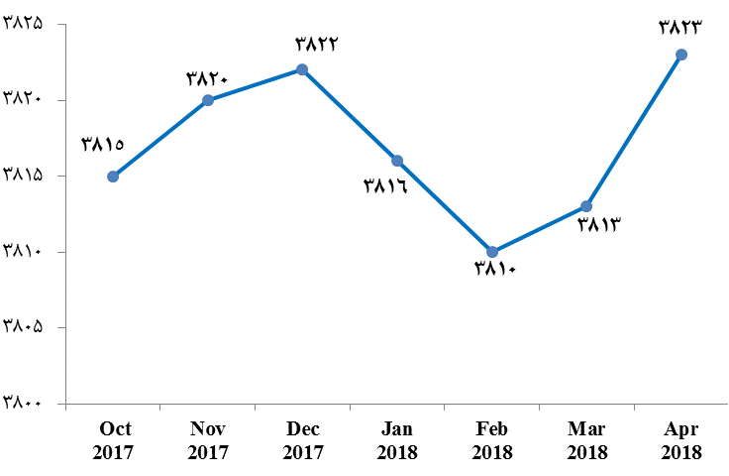

Source: OPEC

**تولید نفت خام ماهانه اوپک** (هزار بشکه در روز)- **Oct 2017- Apr 2018** 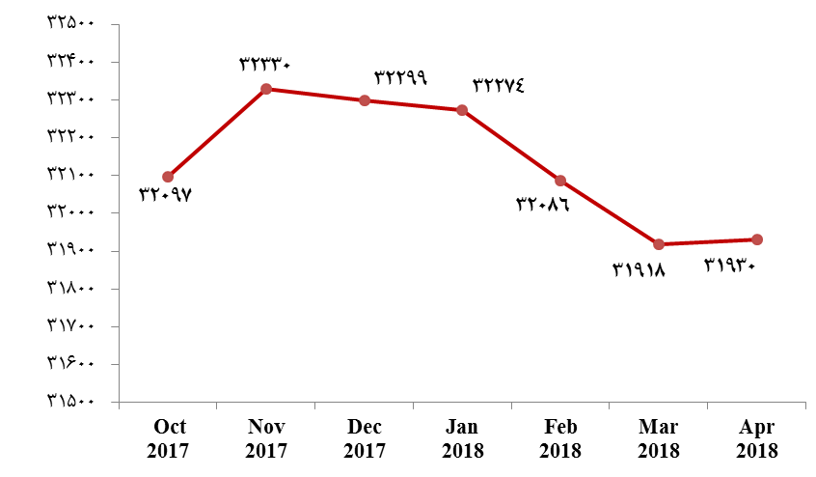

Source: OPEC

**میزان تولید نفت خام در کشورهای عضو اوپک، در آوریل سال 2018** (هزار بشکه در روز)

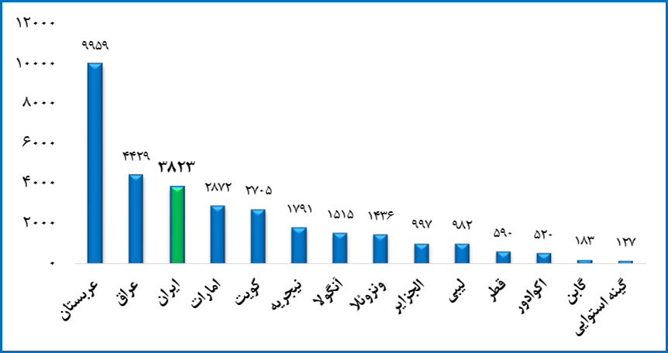

* کشور گابن که عضویتش در سال 1995 پایان یافته بود، از جون 2016 مجددا به سازمان اوپک ملحق شده است.

** در گزارش­های ماهانه بازار نفت اوپک از ابتدای سال 2017، آمار تولید نفت خام اندونزی در بین کشورهای عضو اوپک به دلیل لغو عضویت این کشور در اوپک، حذف شده است.

*** کشور گینه استوایی از می 2017 به سازمان اوپک ملحق شده است.

**سهم کشورهای عضو اوپک در تولید نفت خام در آوریل 2018** (درصد) 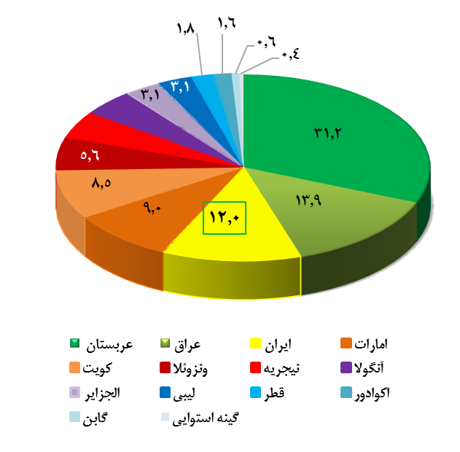

Source: OPEC

* محاسبات گرد آورنده

# 

شسز

بخش سوم: آمارهای فصلی

# آمار فصلی:

آمارهای مذکور در این بخش برگرفته از **بانک مرکزی** و **مرکز آمار ایران** است.

آمار بخشهای اول تا چهارم برگرفته از **آخرین نماگرهای اقتصادی** شماره "90" مربوط به سه ماهه سوم سال 1396 (منتشر شده در فروردین­ماه 1397) و **سری­های زمانی حساب­های ملی مرکز آمار ایران** به آدرس­های زیر است:

سایت بانک مرکزی <http://cbi.ir/> نشریات و پژوهش­ها نماگرهای اقتصادی شماره 90

سایت مرکز آمار ایران <https://www.amar.org.ir/> داده­ها و اطلاعات آماری حساب­های ملی جداول آماری/ [حساب‌های ملی فصلی ١٣٩٠ تا پاییز ١٣٩٦ بر اساس سال پایه ١٣٩٠](https://www.amar.org.ir/Portals/0/PropertyAgent/461/Files/7338/Q.Account.Issue.90=100.%2096-3.xlsx)

آمارهای بخش پنجم به بعد نیز بر اساس گزارش­های منتشره توسط **مرکز آمار ایران** به روزرسانی شده است.

## 1- حساب­های ملی

در این قسمت تولید ناخالص داخلی به دو روش: 1) روش تولید بر اساس جمع ارزش­افزوده بخش­های مختلف اقتصادی (به قیمت پایه) و 2) روش هزینه نهایی (به قیمت بازار) منظور شده است.

از تیر ماه سال 1396، در حساب‌های اقتصادی مرکز آمار ایران، سال پایه همانند بانک مرکزی به سال ۱۳۹۰ (از سال 1376) تغییر و آمارها بر اساس آن به روزرسانی شده است.

بر طبق اظهارات رئیس مرکز آمار ایران، با واحد شدن سال پایه آمار، تفاوت‌های آماری میان اعداد و ارقام مربوط به تورم و رشد بانک مرکزی و مرکز آمار ایران کمتر می­شود ولیکن این اعداد و ارقام واحد نخواهند شد، چرا که همچنان برخی تفاوت‌های کارشناسی و طبیعتا برخی تفاوت‌های نمونه‌گیری وجود دارد.

### 1-1- تولید ناخالص داخلی و سهم فعالیت­های اقتصادی در آن - به قیمت جاری

#### 1-1-1- مرکز آمار ایران

| **GDP بر حسب فعالیت­های اقتصادی و سهم تولید ناخالص داخلی بر حسب فعالیت­های اقتصادی، به قیمت جاری** | | | | | | | | | | | |
| --- | --- | --- | --- | --- | --- | --- | --- | --- | --- | --- | --- |
|  | **GDP بر حسب فعالیت­های اقتصادی**  (هزار میلیارد ریال) | | | | | **سهم GDP بر حسب فعالیت­های اقتصادی** (درصد) | | | | |
| **فصل سوم 95** | **فصل چهارم 95** | **فصل اول**  **96** | **فصل دوم 96** | **فصل سوم 96** | **فصل سوم 95** | **فصل چهارم 95** | **فصل اول**  **96** | **فصل دوم 96** | **فصل سوم 96** | |
| **گروه کشاورزی** | **403** | **211** | **261** | **443** | **460** | **11.1** | **5.6** | **6.9** | **10.6** | **10.5** |
| **گروه صنعت** | **1**,**409** | **1**,**624** | **1**,**561** | **1**,**644** | **1**,**786** | **38.8** | **43.3** | **41.5** | **39.3** | **40.7** |
| **- معدن** | 478 | 545 | 541 | 560 | 682 | 13.2 | 14.5 | 14.4 | 13.4 | 15.5 |
| **--استخراج نفت و گاز طبیعی** | 459 | 526 | 521 | 539 | 659 | 12.7 | 14.0 | 13.8 | 12.9 | 15.0 |
| **-- سایر معادن** | 18 | 19 | 21 | 21 | 22 | 0.5 | 0.5 | 0.5 | 0.5 | 0.5 |
| **- صنعت** | 628 | 687 | 682 | 697 | 761 | 17.3 | 18.3 | 18.1 | 16.7 | 17.3 |
| **-- تامین آب، برق و گاز** | 200 | 247 | 201 | 219 | 221 | 5.5 | 6.6 | 5.3 | 5.2 | 5.0 |
| **-- ساختمان** | 104 | 145 | 137 | 168 | 123 | 2.9 | 3.9 | 3.6 | 4.0 | 2.8 |
| **گروه خدمات** | **1**,**789** | **1**,**860** | **1**,**947** | **2**,**094** | **2**,**114** | **49.3** | **49.7** | **51.7** | **50.1** | **48.2** |
| **- عمده و خرده فروشي، هتل و رستوران** | 445 | 452 | 467 | 541 | 537 | 12.3 | 12.1 | 12.4 | 12.9 | 12.2 |
| **- حمل و نقل، انبارداري و ارتباطات** | 348 | 369 | 362 | 384 | 400 | 9.6 | 9.8 | 9.6 | 9.2 | 9.1 |
| **- فعالیت­های مالی و بیمه** | 84 | 93 | 86 | 103 | 99 | 2.3 | 2.5 | 2.3 | 2.5 | 2.3 |
| **- مستغلات، كرايه و خدمات كسب و كار و دامپزشکی** | 480 | 494 | 512 | 524 | 553 | 13.2 | 13.2 | 13.6 | 12.5 | 12.6 |
| **- اداره امور عمومي و خدمات شهري، آموزش، فعالیت هاي مربوط به سلامت انسان و مددکاری اجتماعی** | 398 | 420 | 477 | 487 | 484 | 11.0 | 11.2 | 12.7 | 11.7 | 11.0 |
| **- ساير خدمات عمومي، اجتماعي، شخصي و خانگي** | 34 | 33 | 44 | 55 | 40 | 0.9 | 0.9 | 1.2 | 1.3 | 0.9 |
| **GDP به قیمت بازار** | **3**,**632** | **3**,**747** | **3**,**763** | **4**,**181** | **4**,**390** | **100.0** | **100.0** | **100.0** | **100.0** | **100.0** |
| **GDP (بدون نفت)** | **3**,**172** | **3**,**221** | **3**,**243** | **3**,**642** | **3**,**731** | **87.3** | **86.0** | **86.2** | **87.1** | **85.0** |

- اختلاف با حساب‌هاي ملي سالانه ناشي از محاسبات فصلي پالايشگاه ها مي‌باشد.

* کلیه ارقام به روز رسانی شده­اند.

#### 1-1-2- بانک مرکزی

| **GDP به روش تولید به قیمت جاری** (هزار میلیارد ریال) | | | | | | | | |
| --- | --- | --- | --- | --- | --- | --- | --- | --- |
| **دوره** | **GDP به قیمت پایه1** | **GDP بدون نفت** | **ارزش افزوده نفت** | **ارزش افزوده کشاورزی** | **ارزش افزوده صنایع و معادن2** | ارزش افزوده  معدن و صنعت | ارزش افزوده ساختمان | **ارزش افزوده خدمات** |
| **سال 1390** | **۶**,**۲۴۶** | **۴**,**۶۸۱** | **۱**,**۵۶۴** | **۳۶۷** | **۱**,**۳۳۸** | ۷۳۷ | ۴۹۲ | **۳**,**۱۴۳** |
| **سال 1391** | **۷**,**۲۸۴** | **۶**,**۲۷۹** | **۱**,**۰۰۵** | **۵۵۹** | **۲**,**۱۷۷** | ۱,۱۴۰ | ۶۷۲ | **۳**,**۷۳۲** |
| **سال 1392** | **۹**,**۸۴۳** | **۸**,**۱۷۱** | **۱**,**۶۷۱** | **۹۶۹** | **۲**,**۵۸۸** | ۱,۴۵۹ | ۷۵۰ | **۴**,**۸۰۲** |
| **سال 1393** | **۱۱**,**۲۶۰** | **۹**,**۷۲۵** | **۱**,**۵۳۵** | **۱**,**۱۲۷** | **۳**,**۰۲۹** | ۱,۶۸۱ | ۸۵۱ | **۵**,**۷۴۸** |
| **سال 1394** | **۱۱**,**۱۲۹** | **۱۰**,**۰۸۸** | **۱**,**۰۴۱** | **۱**,**۱۹۷** | **۲**,**۷۲۳** | ۱,۴۹۴ | ۶۹۷ | **۶**,**۳۸۱** |
| **سال 1395** | **۱۲**,**۷۲۳** | **۱۱**,**۱۵۹** | **۱**,**۵۶۴** | **۱**,**۲۶۷** | **۲**,**۸۸۹** | ۱,۶۵۱ | ۶۶۲ | **۷**,**۲۶۵** |
| **فصل 1_95** | **۲**,**۸۳۷** | **۲**,**۴۸۲** | **۳۵۵** | **۲۸۵** | **۶۲۳** | ۳۷۲ | ۱۱۴ | **۱**,**۶۴۰** |
| **فصل 2_95** | **۳**,**۵۳۴** | **۳**,**۱۶۳** | **۳۷۱** | **۶۲۷** | **۷۶۲** | ۴۱۰ | ۲۰۰ | **۱**,**۸۴۰** |
| **فصل 3_95** | **۳**,**۱۳۳** | **۲**,**۷۲۷** | **۴۰۶** | **۳۱۱** | **۶۹۸** | ۴۱۵ | ۱۴۳ | **۱**,**۷۸۱** |
| **فصل 4_95** | **۳**,**۲۱۹** | **۲**,**۷۸۷** | **۴۳۲** | **۴۵** | **۸۰۷** | ۴۵۴ | ۲۰۵ | **۲**,**۰۰۴** |
| **فصل 1_96** | **۳**,**۲۷8** | **۲**,**۸22** | **۴۵6** | **۳۲۰** | **۷۰۲** | ۴۲4 | ۱۲۱ | **۱**,**۸80** |
| **فصل 2_96** | **۴**,**۰7۱** | **۳**,**۵۸8** | **۴۸3** | **۷29** | **۸۸5** | ۴80 | ۲۳۵ | **۲**,**055** |
| **فصل 3_96** | **3**,**637** | **3**,**118** | **519** | **366** | **805** | 486 | 166 | **2**,**023** |
| **سهم GDP بر حسب فعالیت­های اقتصادی به قیمت جاری** (درصد) | | | | | | | | |
| **سال 1390** | **100** | **75.0** | **25.0** | **5.9** | **21.4** | **11.8** | **7.9** | **50.3** |
| **سال 1391** | **100** | **86.2** | **13.8** | **7.7** | **29.9** | **15.6** | **9.2** | **51.2** |
| **سال 1392** | **100** | **83.0** | **17.0** | **9.8** | **26.3** | 14.8 | 7.6 | **48.8** |
| **سال 1393** | **100** | **86.4** | **13.6** | **10.0** | **26.9** | 14.9 | 7.6 | **51.0** |
| **سال 1394** | **100** | **90.6** | **9.4** | **10.8** | **24.5** | 13.4 | 6.3 | **57.3** |
| **سال 1395** | **100** | **87.7** | **12.3** | **10.0** | **22.7** | 13.0 | 5.2 | **57.1** |
| **فصل 1_95** | **100** | **87.5** | **12.5** | **10.0** | **21.9** | 13.1 | 4.0 | **57.8** |
| **فصل 2_95** | **100** | **89.5** | **10.5** | **17.7** | **21.6** | 11.6 | 5.6 | **52.1** |
| **فصل 3_95** | **100** | **87.0** | **13.0** | **9.9** | **22.3** | 13.3 | 4.6 | **56.9** |
| **فصل 4_95** | **100** | **86.6** | **13.4** | **1.4** | **25.1** | 14.1 | 6.4 | **62.2** |
| **فصل 1_96** | **100** | **86.1** | **13.9** | **9.8** | **21.4** | 12.9 | 3.7 | **57.3** |
| **فصل 2_96** | **100** | **88.1** | **11.9** | **17.9** | **21.7** | 11.8 | 5.8 | **50.5** |
| **فصل 3_96** | **100** | **85.7** | **14.3** | **10.1** | **22.1** | 13.4 | 4.6 | **55.6** |

- از سال 1394 به بعد ارقام مقدماتی است. ارقام فصلی هر سال پیش از تعدیل فصلی بوده و تا هنگام قطعی شدن رقم سالانه مورد تجدیدنظر قرار می­گیرد.

1. اختلاف بین تولید ناخالص داخلی و جمع ارزش افزوده بخش­ها مربوط به کارمزد احتسابی است. 2. اختلاف در جمع ارزش افزوده در زیربخش آب، برق و گاز است.

### 1-2- تولید ناخالص داخلی و رشد اقتصادی بر حسب فعالیت­های اقتصادی – به قیمت ثابت

#### 1-2-1- مرکز آمار ایران

| **GDP و رشد اقتصادی بر حسب فعالیت­های اقتصادی به قیمت ثابت سال 1390** | | | | | | | | | | |
| --- | --- | --- | --- | --- | --- | --- | --- | --- | --- | --- |
|  | **GDP بر حسب فعالیت­های اقتصادی**  (هزار میلیارد ریال) | | | | | **رشد GDP بر حسب فعالیت­های اقتصادی** (درصد) | | | | | |
| **فصل سوم 95** | **فصل چهارم 95** | **فصل اول**  **96** | **فصل دوم 96** | **فصل سوم 96** | **فصل سوم 95** | **فصل چهارم 95** | **فصل اول**  **96** | **فصل دوم 96** | **فصل سوم 96** | | |
| **گروه کشاورزی** | **139** | **74** | **90** | **142** | **140** | **2.7** | **0.3** | **3.0** | **-0.5** | **1.3** |
| **گروه صنعت** | **826** | **881** | **828** | **854** | **824** | **24.0** | **22.1** | **4.5** | **5.0** | **-0.3** |
| **- معدن** | 424 | 422 | 437 | 443 | 431 | 39.2 | 26.2 | 4.5 | 3.8 | 1.8 |
| **--استخراج نفت و گاز طبیعی** | 400 | 398 | 413 | 419 | 407 | 43.4 | 28.5 | 4.7 | 3.9 | 1.6 |
| **-- سایر معادن** | 23 | 23 | 24 | 24 | 24 | -7.6 | -2.9 | 1.0 | 1.4 | 5.0 |
| **- صنعت** | 222 | 238 | 223 | 227 | 228 | 7.8 | 13.4 | 6.5 | 2.3 | 2.5 |
| **- تامین آب، برق و گاز** | 140 | 162 | 118 | 123 | 122 | 44.6 | 35.6 | 1.7 | 16.4 | -13.0 |
| **- ساختمان** | 40 | 59 | 51 | 61 | 43 | -31.7 | 2.0 | 3.2 | 4.4 | 6.5 |
| **گروه خدمات** | **855** | **898** | **879** | **924** | **915** | **4.1** | **12.4** | **7.2** | **7.0** | **6.9** |
| **- عمده و خرده فروشي، هتل و رستوران** | 223 | 224 | 217 | 243 | 233 | 3.7 | 7.9 | 5.8 | 4.0 | 4.7 |
| **- حمل و نقل، انبارداري و ارتباطات** | 144 | 148 | 146 | 154 | 159 | 9.6 | 10.2 | 6.8 | 7.9 | 10.3 |
| **- فعالیتهای مالی و بیمه** | 48 | 73 | 48 | 51 | 52 | 18.0 | 60.2 | 14.4 | 3.1 | 8.4 |
| **- مستغلات، كرايه و خدمات كسب و كار و دامپزشکی** | 241 | 246 | 250 | 249 | 255 | 0.8 | 16.3 | 7.7 | 8.5 | 5.7 |
| **- اداره امور عمومي و خدمات شهري، آموزش، فعالیت هاي مربوط به سلامت انسان و مددکاری اجتماعی** | 186 | 194 | 203 | 206 | 201 | 1.9 | 3.7 | 7.0 | 8.5 | 8.1 |
| **- ساير خدمات عمومي، اجتماعي، شخصي و خانگي** | 14 | 13 | 17 | 20 | 15 | 5.3 | -0.4 | 5.2 | 13.5 | 8.3 |
| **GDP به قیمت بازار** | **1,835** | **1,872** | **1,794** | **1,919** | **1,890** | **12.6** | **16.5** | **5.5** | **4.8** | **3.0** |
| **GDP (بدون نفت)** | **1,434** | **1,474** | **1,381** | **1,500** | **1,483** | **6.2** | **13.6** | **5.8** | **5.0** | **3.4** |

- اختلاف با حساب‌هاي ملي سالانه ناشي از محاسبات فصلي پالايشگاه ها مي‌باشد.

#### 1-2-2- بانک مرکزی

| **GDP به روش تولید به قیمت ثابت- سال پایه 1390** (هزار میلیارد ریال) | | | | | | | | |
| --- | --- | --- | --- | --- | --- | --- | --- | --- |
| **دوره** | **GDP به قیمت پایه1** | **GDP بدون نفت** | **ارزش افزوده نفت** | **ارزش افزوده کشاورزی** | **ارزش افزوده صنایع و معادن2** | ارزش افزوده صنعت و معدن | ارزش افزوده ساختمان | **ارزش افزوده خدمات** | |
| **سال 1391** | **5**,**873** | **4**,**986** | **887** | **365** | **1**,**629** | 798 | 468 | **3**,**159** | |
| **سال 1392** | **5**,**854** | **5**,**013** | **841** | **385** | **1**,**561** | 764 | 424 | **3**,**231** | |
| **سال 1393** | **6**,**043** | **5**,**163** | **880** | **405** | **1**,**646** | 823 | 421 | **3**,**277** | |
| **سال 1394** | **5**,**947** | **5**,**003** | **943** | **424** | **1**,**546** | 781 | 349 | **3**,**202** | |
| **سال 1395** | **6**,**691** | **5**,**167** | **1**,**524** | **442** | **1**,**580** | 832 | 303 | **3**,**316** | |
| **فصل 1_95** | **1**,**575** | **1**,**214** | **360** | **101** | **354** | 190 | 58 | **801** | |
| **فصل 2_95** | **1**,**812** | **1**,**425** | **388** | **219** | **422** | 211 | 94 | **827** | |
| **فصل 3_95** | **1**,**646** | **1**,**250** | **396** | **107** | **384** | 210 | 66 | **802** | |
| **فصل 4_95** | **1**,**658** | **1**,**277** | **381** | **15** | **420** | 221 | 86 | **887** | |
| **فصل 1_96** | **1**,**645** | **1**,**264** | **381** | **104** | **369** | 198 | 56 | **832** | |
| **فصل 2_96** | **1**,**899** | **1**,**489** | **410** | **228** | **444** | 223 | 97 | **861** | |
| **فصل 3_96** | **1**,**662** | **1**,**295** | **367** | **112** | **400** | 218 | 67 | **827** | |
| **رشد GDP بر حسب فعالیت­های اقتصادی به قیمت ثابت- سال پایه 1390** (درصد) | | | | | | | | | |
| **سال 1391** | **-7.7** | **0.4** | **-36.5** | **4.7** | **-2.3** | -3.8 | -3.2 | **1.5** | |
| **سال 1392** | **-0.3** | **0.5** | **-5.1** | **5.5** | **-4.2** | -4.2 | -9.2 | **2.3** | |
| **سال 1393** | **3.2** | **3.0** | **4.5** | **5.4** | **5.4** | 7.6 | -0.9 | **1.4** | |
| **سال 1394** | **-1.6** | **-3.1** | **7.2** | **4.6** | **-6.1** | -5.0 | -17.0 | **-2.3** | |
| **سال 1395** | **12.5** | **3.3** | **61.6** | **4.2** | **2.2** | 6.6 | -13.1 | **3.6** | |
| **فصل 1_95** | **7.5** | **-1.8** | **57.6** | **3.5** | **-5.1** | 0.8 | -27.6 | **-0.7** | |
| **فصل 2_95** | **12.9** | **3.9** | **66.2** | **4.1** | **3.0** | 4.7 | -4.0 | **4.2** | |
| **فصل 3_95** | **16.8** | **5.4** | **77.7** | **5.0** | **4.1** | 11.2 | -16.8 | **6.0** | |
| **فصل 4_95** | **12.9** | **5.6** | **47.1** | **4.4** | **6.4** | 9.5 | -6.8 | **4.9** | |
| **فصل 1_96** | **4.5** | **4.1** | **5.9** | **3.9** | **4.2** | 4.3 | -3.5 | **3.9** | |
| **فصل 2_96** | **4.8** | **4.5** | **5.7** | **4.2** | **5.3** | 5.7 | 3.1 | **4.1** | |
| **فصل 3_96** | **1.0** | **3.6** | **-7.3** | **4.1** | **4.2** | 3.7 | 1.4 | **3.1** | |

- از سال 1394 به بعد ارقام مقدماتی است. ارقام فصلی هر سال پیش از تعدیل فصلی بوده و تا هنگام قطعی شدن رقم سالانه مورد تجدیدنظر قرار می­گیرد.

1اختلاف بین تولید ناخالص داخلی و جمع ارزش افزوده بخش­ها مربوط به کارمزد احتسابی است.

2اختلاف در جمع مربوط به ارزش افزوده در زیربخش آب و برق و گاز می­باشد.

### 1-3- سهم فعالیت­های اقتصادی در رشد تولید ناخالص داخلی- به قیمت ثابت

| **سهم فعالیت­های اقتصادی در رشد اقتصادی، به قیمت ثابت سال 1390** (درصد) | | | | |
| --- | --- | --- | --- | --- |
|  | **سال 95** | **فصل اول 96** | **فصل دوم 96** | **فصل سوم 96** |
| **گروه کشاورزی** | **0.3** | **0.2** | **0.5** | **0.3** |
| **گروه نفت** | **9.8** | **1.3** | **1.2** | **-1.8** |
| **گروه صنایع و معادن** | **0.6** | **1.0** | **1.2** | **1.0** |
| **معدن** | 0.0 | 0.0 | 0.0 | 0.0 |
| **صنعت** | 0.8 | 0.5 | 0.7 | 0.5 |
| **برق، گاز و آب** | 0.5 | 0.6 | 0.4 | 0.5 |
| **ساختمان** | -0.8 | -0.1 | 0.2 | 0.1 |
| **گروه خدمات** | **1.9** | **2.0** | **1.9** | **1.5** |
| **بازرگانی، رستوران و هلتداری** | 0.7 | 0.7 | 0.5 | 0.2 |
| **حمل و نقل، انبارداری و ارتباطات** | 0.7 | 0.6 | 0.7 | 0.7 |
| **خدمات موسسات پولی و مالی** | 0.1 | 0.1 | 0.1 | 0.1 |
| **خدمات مستغلات و خدمات حرفه­ای و تخصصی** | 0.3 | 0.5 | 0.4 | 0.4 |
| **خدمات عمومی** | 0.2 | 0.2 | 0.2 | 0.3 |
| **خدمات اجتماعی و شخصی و خانگی** | 0.0 | 0.0 | -0.1 | -0.2 |
| **GDP به قیمت پایه** | **12.5** | **4.5** | **4.8** | **1.0** |

ماخذ: بانک مرکزی

- ارقام مقدماتی است. ارقام فصلی هر سال پیش از تعدیل فصلی بوده و تا هنگام قطعی شدن رقم سالانه مورد تجدیدنظر قرار می­گیرد.

*نکته: آمارهای فصلی در گزارش خلاصه تحولات اقتصادی سال 1395، در مقایسه با خلاصه گزارش تحولات اقتصادی در 9 ماهه 1395 اندکی تغییر یافته­اند.*

### 1-4- تولید ناخالص داخلی و سهم اجزای هزینه نهائی در آن - به قیمت جاری

#### 1-4-1- مرکز آمار ایران

| **GDP بر حسب اقلام هزینه نهایی و سهم تولید ناخالص داخلی بر حسب اقلام هزینه نهایی، به قیمت جاری** | | | | | | | | | | | |
| --- | --- | --- | --- | --- | --- | --- | --- | --- | --- | --- | --- |
|  | **GDP بر حسب اقلام هزینه نهایی**  (هزار میلیارد ریال) | | | | | **سهم GDP بر حسب اقلام هزینه نهایی** (درصد) | | | | |
|  | **فصل سوم 95** | **فصل چهارم**  **95** | **فصل اول 96** | **فصل دوم 96** | **فصل سوم 96** | **فصل سوم 95** | **فصل چهارم**  **95** | **فصل اول 96** | **فصل دوم 96** | **فصل سوم 96** |
| **مصرف خصوصی** | 1,751 | 1,935 | 1,923 | 2,046 | 2,054 | 48.2 | 51.7 | 51.1 | 48.9 | 46.8 |
| **مصرف دولتی** | 539 | 539 | 650 | 650 | 650 | 14.8 | 14.4 | 17.3 | 15.5 | 14.8 |
| **تشکیل سرمایه ثابت ناخالص** | 495 | 597 | 589 | 657 | 560 | 13.6 | 15.9 | 15.6 | 15.7 | 12.7 |
| **ماشین­آلات** | 269 | 282 | 293 | 293 | 295 | 7.4 | 7.5 | 7.8 | 7.0 | 6.7 |
| **ساختمان** | 226 | 315 | 296 | 364 | 265 | 6.2 | 8.4 | 7.9 | 8.7 | 6.0 |
| **خالص صادرات کالاها و خدمات** | 331 | 419 | 232 | 307 | 350 | 9.1 | 11.2 | 6.2 | 7.3 | 8.0 |
| **GDP به قیمت بازار** | **3,632** | **3,747** | **3,763** | **4,181** | **4,390** | 100 | 100 | 100 | 100 | 100 |

#### 1-4-2- بانک مرکزی

|  |  |  |  |  |  |
| --- | --- | --- | --- | --- | --- |
| **GDP به روش هزینه نهایی به قیمت جاری**(هزار میلیارد ریال) | | | | | |
| **دوره** | **GDP**  **به قیمت بازار** | **هزینه­های مصرفی خصوصی** | **هزینه­های**  **مصرفی دولتی** | **تشکیل سرمایه ثابت ناخالص کل** | **خالص صادرات** |
| **سال 1390** | **6**,**285** | **2**,**778** | **631** | **1**,**649** | **573** |
| **سال 1391** | **7**,**342** | **3**,**500** | **694** | **2**,**079** | **65** |
| **سال 1392** | **9**,**934** | **4**,**527** | **918** | **2**,**522** | **341** |
| **سال 1393** | **11**,**517** | **5**,**334** | **1**,**184** | **3**,**000** | **193** |
| **سال 1394** | **11**,**414** | **5**,**741** | **1**,**449** | **2**,**594** | **54** |
| **سال 1395** | **13**,**151** | **6**,**495** | **1**,**752** | **2**,**664** | **210** |
| **فصل 1_95** | **2**,**920** | **1**,**536** | **314** | **457** | **120** |
| **فصل 2_95** | **3**,**570** | **1**,**589** | **496** | **744** | **23** |
| **فصل 3_95** | **3**,**235** | **1**,**639** | **382** | **603** | **-5** |
| **فصل 4_95** | **3**,**426** | **1**,**732** | **560** | **859** | **72** |
| **فصل 1_96** | **3**,**364** | **1**,**781** | **384** | **484** | **57** |
| **فصل 2_96** | **4**,**106** | **1**,**785** | **531** | **845** | **74** |
| **فصل 3_96** | **3**,**738** | **1**,**734** | **477** | **697** | **9** |
| **سهم GDP بر حسب اقلام هزینه نهایی به قیمت جاری**(درصد) | | | | | |
| **دوره** | **GDP**  **به قیمت بازار** | **هزینه­های مصرفی خصوصی** | **هزینه­های**  **مصرفی دولتی** | **تشکیل سرمایه ثابت ناخالص کل** | **خالص صادرات** |
| **سال 1390** | **100** | **44.2** | **10.0** | **26.2** | **9.1** |
| **سال 1391** | **100** | **47.7** | **9.5** | **28.3** | **0.9** |
| **سال 1392** | **100** | **45.6** | **9.2** | **25.4** | **3.4** |
| **سال 1393** | **100** | **46.3** | **10.3** | **26.1** | **1.7** |
| **سال 1394** | **100** | **50.3** | **12.7** | **22.7** | **0.5** |
| **سال 1395** | **100** | **49.4** | **13.3** | **20.3** | **1.6** |
| **فصل 1_95** | **100** | **52.6** | **10.8** | **15.7** | **4.1** |
| **فصل 2_95** | **100** | **44.5** | **13.9** | **20.9** | **0.6** |
| **فصل 3_95** | **100** | **50.7** | **11.8** | **18.6** | **-0.1** |
| **فصل 4_95** | **100** | **50.5** | **16.4** | **25.1** | **2.1** |
| **فصل 1_96** | **100** | **52.9** | **11.4** | **14.4** | **1.7** |
| **فصل 2_96** | **100** | **43.5** | **12.9** | **20.6** | **1.8** |
| **فصل 3_96** | **100** | **46.4** | **12.8** | **18.7** | **0.2** |

- ارقام از سال 1394 به بعد مقدماتی است. ارقام فصلی هر سال پیش از تعدیل فصلی بوده و تا هنگام قطعی شدن رقم سالانه مورد تجدیدنظر قرار می­گیرد.

### 1-5- تولید ناخالص داخلی و رشد اقتصادی بر حسب اقلام نهایی هزینه- به قیمت ثابت

#### 1-5-1- مرکز آمار ایران

| **GDP بر حسب اقلام هزینه نهایی و رشد تولید ناخالص داخلی بر حسب اقلام هزینه نهایی، به قیمت ثابت سال 1390** | | | | | | | | | | | |
| --- | --- | --- | --- | --- | --- | --- | --- | --- | --- | --- | --- |
|  | **GDP بر حسب اقلام هزینه نهایی**  (هزار میلیارد ریال) | | | | | **رشد GDP بر حسب اقلام هزینه نهایی** (درصد) | | | | |
|  | **فصل سوم 95** | **فصل چهارم**  **95** | **فصل اول 96** | **فصل دوم 96** | **فصل سوم 96** | **فصل سوم 95** | **فصل چهارم**  **95** | **فصل اول 96** | **فصل دوم 96** | **فصل سوم 96** |
| **مصرف خصوصی** | 738 | 796 | 778 | 806 | 793 | 2.5 | 8.7 | 7.4 | 7.7 | 7.4 |
| **مصرف دولتی** | 226 | 226 | 243 | 243 | 243 | 4.3 | 4.3 | 7.6 | 7.6 | 7.6 |
| **تشکیل سرمایه ثابت ناخالص** | 229 | 281 | 264 | 285 | 237 | -16.1 | 4.6 | 4.8 | 3.5 | 3.4 |
| **ماشین­آلات** | 125 | 131 | 133 | 128 | 127 | 2.5 | 6.6 | 6.0 | 2.4 | 1.0 |
| **ساختمان** | 104 | 151 | 131 | 157 | 110 | -31.2 | 2.9 | 3.6 | 4.4 | 6.4 |
| **خالص صادرات کالاها و خدمات** | 489 | 496 | 431 | 493 | 419 | 141.2 | 76.1 | -9.2 | -1.7 | -14.3 |
| **GDP به قیمت بازار** | **1,835** | **1,872** | **1,794** | **1,919** | **1,890** | 12.6 | 16.5 | 5.5 | 4.8 | 3.0 |

#### 1-5-2- بانک مرکزی

|  |  |  |  |  |  |
| --- | --- | --- | --- | --- | --- |
| **GDP به روش هزینه نهایی به قیمت ثابت- سال پایه 1390** (هزار میلیارد ریال) | | | | | |
| **دوره** | **GDP**  **به قیمت بازار** | **هزینه­های مصرفی خصوصی** | **هزینه­های مصرفی دولتی** | **تشکیل سرمایه ثابت ناخالص کل** | **خالص صادرات** |
| **سال 1391** | **5**,**920** | **2**,**714** | **587** | **1**,**387** | **335** |
| **سال 1392** | **5**,**909** | **2**,**664** | **592** | **1**,**279** | **456** |
| **سال 1393** | **6**,**181** | **2**,**718** | **616** | **1**,**379** | **573** |
| **سال 1394** | **6**,**099** | **2**,**623** | **646** | **1**,**213** | **867** |
| **سال 1395** | **6**,**916** | **2**,**723** | **670** | **1**,**168** | **1**,**419** |
| **فصل 1_95** | 1,621 | 670 | 140 | 202 | 372 |
| **فصل 2_95** | 1,831 | 674 | 167 | 342 | 356 |
| **فصل 3_95** | 1,699 | 681 | 141 | 259 | 357 |
| **فصل 4_95** | 1,765 | 697 | 223 | 365 | 334 |
| **فصل 1_96** | 1,688 | 698 | 144 | 198 | 360 |
| **فصل 2_96** | 1,915 | 696 | 174 | 347 | 381 |
| **فصل 3_96** | 1,708 | 660 | 152 | 269 | 311 |
| **رشد GDP بر حسب اقلام هزینه نهایی به قیمت ثابت- سال پایه 1390** (درصد) | | | | | |
| **سال 1391** | **-7.4** | **-2.2** | **-4.7** | **-19.0** | **-** |
| **سال 1392** | **-0.2** | **-1.9** | **0.8** | **-7.8** | **-** |
| **سال 1393** | **4.6** | **2.0** | **4.2** | **7.8** | **-** |
| **سال 1394** | **-1.3** | **-3.5** | **4.8** | **-12.0** | **-** |
| **سال 1395** | **13.4** | **3.8** | **3.7** | **-3.7** | **-** |
| **فصل 1_95** | 9.0 | 0.7 | -1.3 | -16.3 | - |
| **فصل 2_95** | 11.7 | 1.7 | 12.2 | 3.1 | - |
| **فصل 3_95** | 17.1 | 6.7 | 5.4 | -9.5 | - |
| **فصل 4_95** | 16.0 | 6.2 | 0.3 | 3.1 | - |
| **فصل 1_96** | 4.2 | 4.1 | 2.6 | -1.9 | - |
| **فصل 2_96** | 4.6 | 3.2 | 4.1 | 1.4 | - |
| **فصل 3_96** | 0.5 | -3.2 | 7.7 | 4.0 | - |

- ارقام از سال 1394 به بعد مقدماتی است. ارقام فصلی هر سال پیش از تعدیل فصلی بود و تا هنگام قطعی شدن رقم سالانه مورد تجدیدنظر قرار می­گیرد.

## 2- تراز پرداخت­ها (حساب جاری)

|  |  |  |  |  |  |  |  |
| --- | --- | --- | --- | --- | --- | --- | --- |
| **تراز پرداخت ها** (میلیون دلار) | | | | | | | |
| **دوره** | **صادرات نفتی1 و غیرنفتی** (فوب) | **واردات گاز و فرآورده­های نفتی2 و سایر کالاها** (فوب) | **حساب کالا**(خالص3) | **حساب خدمات4** (خالص) | **حساب درآمد4** (خالص) | **حساب انتقالات جاری** (خالص) | **حساب جاری** (خالص3) |
| **سال 1392** | **92,910** | **63,584** | **29,326** | **-6,820** | **2,034** | **565** | **25,105** |
| **سال 1393** | **88,976** | **70,915** | **18,060** | **6-,877** | **1,845** | **543** | **13,571** |
| **سال 1394** | **62,995** | **57,641** | **5,354** | **-4,785** | **241** | **427** | **1,237** |
| **□ سال 1395** | **83,978** | **63,135** | **20,843** | **5-,941** | **928** | **558** | **16,388** |
| **□ سه­ماهه 96** | 21,342 | 16,283 | 5,059 | 1-,713 | 263 | 114 | 3,723 |
| **□ شش­ماهه 96** | 44,278 | 33,552 | 10,726 | 4-,010 | 501 | 224 | 7,441 |
| **□ نه­ماهه 96** | 69,078 | 52,710 | 16,369 | 6-,567 | 771 | 341 | 10,914 |

□ ارقام مقدماتي است.

1 ارزش نفت­خام، فرآورده­هاي نفتي، گاز طبيعي، مايعات و ميعانات گازي (تعرفه­هاي ٢٧٠٩،2710 و 2711) صادر شده توسط شرکت­هاي ملي نفت ايران، ملي گاز ايران، ملي پالايش و پخش فرآورده­هاي نفتي ايران، شرکت­هاي پتروشيمي و سايرين (گمرکي و غيرگمرکي)، 2 ارزش فرآورده­هاي نفتي، گاز طبيعي، مايعات و ميعانات گازي (تعرفه­هاي ٢٧١٠ و ٢٧١١) وارد شده توسط شرکت­هاي ملي نفت ايران، ملي گاز ايران، ملي پالايش و پخش فرآورده­هاي نفتي ايران و سايرين (گمرکي و غيرگمرکي) و 3 اختلاف ارقام خالص حساب با اجزا به علت گرد کردن ارقام می­باشد.

## 3- وضع مالی دولت

|  | **وضع مالی دولت** (هزار میلیارد ریال) | | | | | | | | | | | |
| --- | --- | --- | --- | --- | --- | --- | --- | --- | --- | --- | --- | --- |
| **دوره** | | **درآمدها**  **کل** | **پرداخت­های هزینه­ای (جاری)** | **تراز عملیاتی1** | **کل واگذاری داراییهای سرمایه­ای** | **تملک داراییهای سرمایه­ای (پرداخت­های عمرانی)** | | **خالص واگذاری دارایی­های سرمایه­ای2** | **تراز عملیاتی و سرمایه­ای3** | **خالص واگذاری دارایی­های مالی** | **واگذاری دارایی­های مالی** | **تملک دارایی­های مالی** |
| **سال 1393** | | **977.6** | **1,438.3** | **-460.7** | **631.9** | | **299.5** | **332.0** | **-128.3** | **128.3** | **173.7** | **45.4** |
| **سال 1394** | | **1,123.7** | **1,706.9** | **-583.1** | **673.6** | | **272.0** | **401.6** | **-181.6** | **181.6** | **219.8** | **38.2** |
| **سال 1395** | | **1,459.9** | **2,070.2** | **-610.3** | **742.8** | | **421.0** | **321.8** | **-288.5** | **288.5** | **627.5** | **338.9** |
| **مصوب سال 96** | | **1,741.0** | **2,538.2** | **-797.2** | **1,189.5** | | **713.7** | **475.8** | **-321.4** | **321.4** | **537.1** | **215.7** |
| **سه­ماهه 1_96** | | 236.4 | 548.8 | -356.2 | 189.7 | | 8.2 | 181.4 | -174.7 | 174.7 | 184.4 | 9.7 |
| **سه­­ماهه­ 2_96** | | 331.4 | 526.1 | -195.6 | 259.2 | | 70.0 | 189.2 | -6.4 | 6.4 | 68.8 | 62.5 |
| **سه­ماهه 3_96** | | 385.4 | 560.3 | -174.0 | 193.6 | | 224.0 | -30.3 | -204.3 | 204.3 | 348.1 | 143.8 |

ماخذ: نماگرهای اقتصادی بانک مرکزی

## 4- متغیرهای پولی و رشد آن­­ها

| **متغیرهای پولی1 (**مانده در پایان دوره**)-** هزار میلیارد ریال | | | | | |
| --- | --- | --- | --- | --- | --- |
| **دوره** | **پایه پولی** | **پول** | **شبه پول** | **کل سپرده­های**  **بخش غیردولتی** | **نقدینگی** |
| **سال 1391** | **975.8** | **١,١٣٦.7** | **٣,٤٧٠.2** | **٤,٢٧٦.8** | **٤,٦06.9** |
| **سال 21392** | **1,184.9** | **1,196.0** | **5,199.5** | **6,061.4** | **6,395.5** |
| **سال 1393** | **1,311.5** | **1,207.6** | **6,616.3** | **7,472.2** | **7,823.8** |
| **سال 1394** | **1,533.6** | **1,367.0** | **8,805.8** | **9,800.9** | **10,172.8** |
| **سال 1395** | **1,798.3** | **1,630.3** | **10,903.6** | **12,140.6** | **12,533.9** |
| **سه­ماهه 1_96** | 1,851.9 | 1,647.1 | 11,502.0 | 12,809.0 | 13,149.1 |
| **سه­­ماهه­ 2_96** | 1,964.9 | 1,682.4 | 12,217.1 | 13,554.8 | 13,899.5 |
| **سه­­ماهه­ 3_96** | 1,994.5 | 1,734.4 | 12,715.7 | 14,101.5 | 14,450.1 |
| **رشد متغیرهای پولی** (درصد) | | | | | |
| **دوره** | **پایه پولی** | **پول** | **شبه پول** | **کل سپرده­های**  **بخش غیردولتی** | **نقدینگی** |
| **سال 1391** | **27.6** | **26.6** | **31.2** | **30.4** | **30.0** |
| **سال 21392** | **21.4** | **5.2** | **49.8** | **41.7** | **38.8** |
| **سال 1393** | **10.7** | **1.0** | **27.2** | **23.3** | **22.3** |
| **سال 1394** | **16.9** | **13.2** | **33.1** | **31.2** | **30.0** |
| **سال 1395** | **17.3** | **۱۹.۳** | **۲۳.۸** | **۲۳.۹** | **۲۳.۲** |
| **سه­ماهه 1_96** | 3.0 | 1.0 | 5.5 | 5.5 | 4.9 |
| **سه­­ماهه­ 2_96** | 9.3 | 3.2 | 12.0 | 11.6 | 10.9 |
| **سه­­ماهه­ 3_96** | 10.9 | 6.4 | 16.6 | 16.2 | 15.3 |

ماخذ: نماگرهای اقتصادی بانک مرکزی

1 شامل شعب خارج بانک­های تجاری نمی­باشد. 2 در سال 1392، آمار 6 بانک ایران­زمین، قرض­الحسنه رسالت، خاورمیانه، بین­المللی کیش، ایران و ونزوئلا و قوامین و 2 موسسه اعتباری کوثر و ملل (عسکریه) به آمارهای پولی و بانکی کشور اضافه و اطلاعات 2 موسسه اعتباری صالحین و پیشگامان آتی در خلاصه دفتر کل بانک آینده ادغام شده است.

## 5- شاخص­های بازار کار

شاخص­های بازار کار، برگرفته از گزارشات مرکز آمار ایران بر اساس "طرح آمارگیری از نیروی کار" است. این گزارشات از بهار 1384 تا کنون در سایت مرکز آمار منتشر شده است.

آخرین گزارش منتشره بر اساس سایت جدید به آدرس­ زیر قابل دسترسی می­باشد:

درگاه ملی آمار <http://amar.org.ir/> داده­ها و اطلاعات آماری جمعیت و نیروی کار نیروی کار / نشریات/ نتایج طرح آمارگیری نیروی کار- زمستان 1396

پ

**تعاریف شاخص­های بازار کار:**

**شاغل**

تمام افراد 10 ساله و بیشتر که در طول هفته­ی مرجع، طبق تعریف کار، حداقل یک ساعت کار کرده و یا بنا به دلایلی به­طور موقت کارشان را ترک کرده باشند، شاغل محسوب می­شوند.

**بیکار**

بیکار به تمام افراد 10 ساله و بیشتر اطلاق می­شود که:

1) در هفته­ي مرجع فاقد کار باشند (داراي اشتغال مزدبگیري یا خوداشتغالی نباشند).

2) در هفته­ي مرجع و یا هفته­ي بعد از آن آماده براي کار باشند (براي اشتغال مزدبگیري یا خوداشتغالی آماده باشند).

3) در هفته­ي مرجع و سه هفته قبل از آن جویاي کار باشند (اقدامات مشخصی را به منظور جستجوي اشتغال مزدبگیري و یا خوداشتغالی به­عمل آورده باشند).

افرادي که به دلیل آغاز به کار در آینده و یا انتظار بازگشت به شغل قبلی جویاي کار نبوده، ولی فاقد کار و آماده براي کار بوده­اند نیز بیکار محسوب می­شوند.

**نرخ مشارکت اقتصادي (نرخ فعالیت)**

عبارت است از نسبت جمعیت فعال (شاغل و بیکار) 10 ساله و بیش تر(یا 15 ساله و بیش­تر) به جمعیت در سن کار، 10 ساله و بیش­تر(یا 15 ساله و بیش تر)، ضرب­در 100.

**نرخ بیکاري**

عبارت است از نسبت جمعیت بیکار به جمعیت فعال (شاغل و بیکار)، ضرب­در 100.

**سهم اشتغال ناقص**

عبارت است از نسبت جمعیت داراي اشتغال ناقص زمانی به جمعیت شاغل، ضرب در 100 (افراد داراي اشتغال ناقص شامل تمام شاغلانی است که در هفته مرجع، حاضر در سرکار یا غایب موقت از محل کار بوده، به دلایل اقتصادي نظیر رکود کاري، پیدا نکردن کار با ساعت کار بیش­تر، قرار داشتن در فصل غیرکاري و... کمتر از 44 ساعت کار کرده ، خواهان و آماده براي انجام کار اضافی در هفته مرجع بوده­اند.)

| **شاخص­­های بازار کار- کل کشور** | | | | | | | | | | | | | | |
| --- | --- | --- | --- | --- | --- | --- | --- | --- | --- | --- | --- | --- | --- | --- |
|  | | **\*نرخ مشارکت اقتصادی** | **\*نرخ بیکاری** | **سهم اشتغال** | | | | | | | | | | |
| **فصل/سال** |  | **کشاورزی** | | **صنعت** | | **خدمات** | | **ناقص** | | **بخش خصوصی** | | **بخش عمومی** | |
| **بهار 92** | | 39.3 | 10.6 | 19.7 | 33.7 | | 46.5 | | 8.2 | | 83.0 | | 17.0 | |
| **تابستان 92** | | 39.1 | 10.4 | 19.5 | 33.9 | | 46.5 | | 7.6 | | 83.2 | | 16.8 | |
| **پاییز 92** | | 36.7 | 10.3 | 17.5 | 34.5 | | 48 | | 9.2 | | 83.1 | | 16.9 | |
| **زمستان 92** | | 35.4 | 10.5 | 16.3 | 35.1 | | 48.6 | | 11 | | 82.4 | | 17.6 | |
| **سال 1392** | | **37.6** | **10.4** | **18.3** | **34.3** | | **47.4** | | **8.9** | | **82.9** | | **17.1** | |
| **بهار 93** | | 37.1 | 10.7 | 19.6 | 33 | | 47.3 | | 9.5 | | 83.1 | | 16.9 | |
| **تابستان 93** | | 37.2 | 9.5 | 19 | 33.6 | | 47.4 | | 8.6 | | 83.1 | | 16.9 | |
| **پاییز 93** | | 37.3 | 10.5 | 16.8 | 34.4 | | 48.8 | | 9.5 | | 83.1 | | 16.9 | |
| **زمستان 93** | | 37.3 | 11.5 | 16.1 | 34.1 | | 49.8 | | 10.8 | | 83.1 | | 16.9 | |
| **سال 1393** | | **37.2** | **10.6** | **17.9** | **33.8** | | **48.3** | | **9.6** | | **83.1** | | **16.9** | |
| **بهار 94** | | 38 | 10.8 | 19.2 | 33 | | 47.9 | | 9.2 | | 84.0 | | 16.0 | |
| **تابستان 94** | | 38.9 | 10.9 | 19.2 | 32.2 | | 48.6 | | 8.5 | | 83.5 | | 16.5 | |
| **پاییز 94** | | 38.1 | 10.7 | 17.6 | 32.6 | | 49.8 | | 10.5 | | 82.9 | | 17.1 | |
| **زمستان 94** | | 37.7 | 11.8 | 16.1 | 32.4 | | 51.5 | | 11.1 | | 83.0 | | 17.0 | |
| **سال 1394** | | **38.2** | **11.0** | **18.0** | **32.5** | | **49.4** | | **9.8** | | **83.3** | | **16.7** | |
| **بهار 95** | | 39.5 | 12.2 | 19.1 | 31.4 | | 49.4 | | 9.7 | | 83.6 | | 16.4 | |
| **تابستان 95** | | 40.4 | 12.7 | 19.4 | 31.5 | | 49.1 | | 9.5 | | 83.9 | | 16.1 | |
| **پاییز 95** | | 38.9 | 12.3 | 17.3 | 32.1 | | 50.6 | | 11.3 | | 83.3 | | 16.7 | |
| **زمستان 95** | | 38.9 | 12.5 | 16.1 | 32.5 | | 51.4 | | 10.9 | | 83.1 | | 16.9 | |
| **سال 1395** | | **39.4** | **12.4** | **18.0** | **31.9** | | **50.1** | | **10.3** | | **83.5** | | **16.5** | |
| **بهار 96** | | 40.6 | 12.6 | 18.7 | 31.5 | | 49.8 | | 10.2 | | 84.1 | | 15.9 | |
| **تابستان 96** | | 41.0 | 11.7 | 19.1 | 31.4 | | 49.5 | | 9.2 | | 84.4 | | 15.6 | |
| **پاییز 96** | | 40.1 | 11.9 | 17.2 | 32.6 | | 50.1 | | 10.8 | | 83.9 | | 16.1 | |
| **زمستان 96** | | 39.7 | 12.1 | 15.3 | 32.6 | | 52.1 | | 11.5 | | 83.6 | | 16.4 | |
| **سال 1396** | | **40.3** | **۱۲.۱** | **۱۷.۶** | **۳۲.۰** | | **۵۰.۴** | | **۱۰.۴** | | **84.0** | | **16.0** | |

* جمعیت 10 ساله و بیشتر

**نرخ مشارکت اقتصادی فصلی- بهار 1392 تا زمستان 1396**

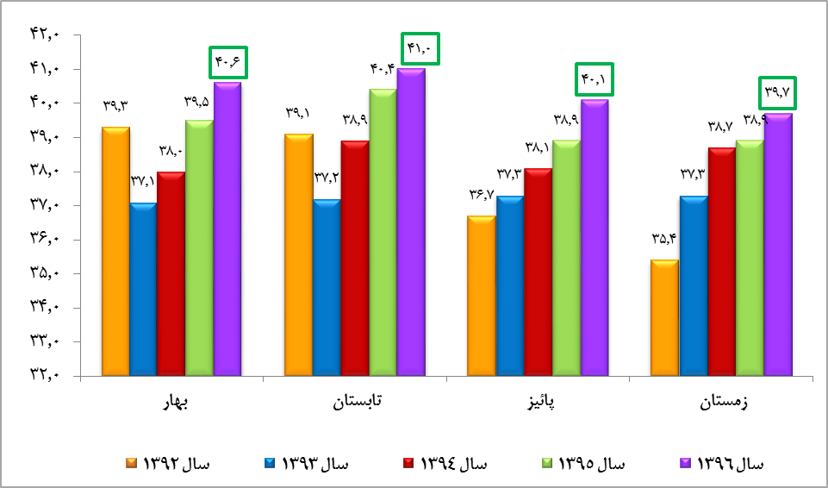

ماخذ: بر اساس آمارهای مرکز آمار ایران

**روند نرخ مشارکت اقتصادی از بهار 1392 تا زمستان 1396**

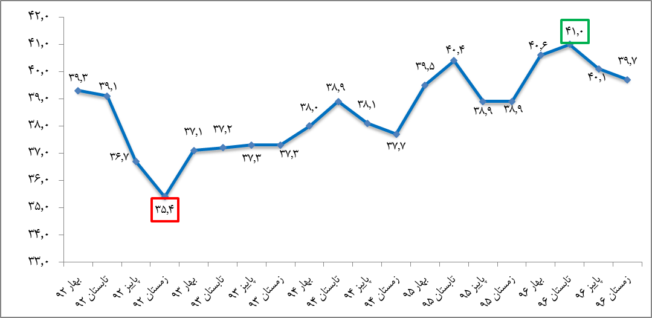

ماخذ: بر اساس آمارهای مرکز آمار ایران

**روند بیکاری فصلی از بهار 1392 تا زمستان 1396**

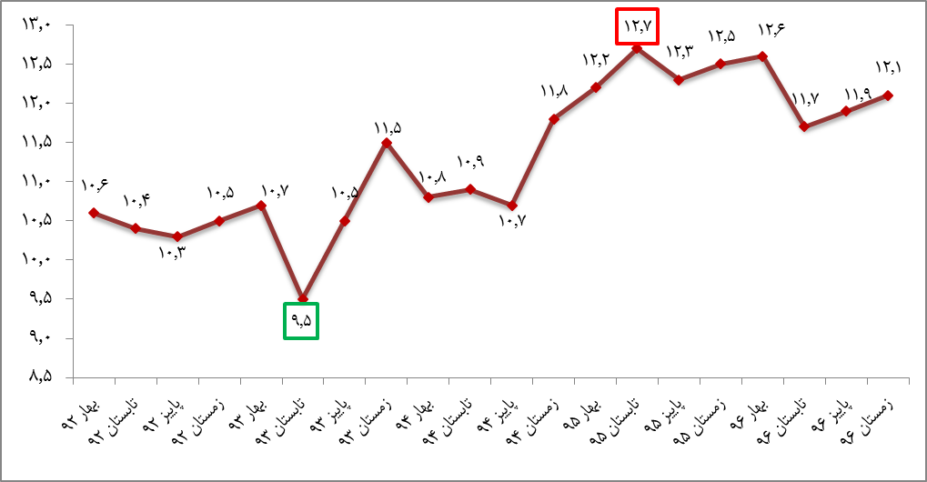

ماخذ: بر اساس آمارهای مرکز آمار ایران

**نرخ بیکاری فصلی- بهار 1392 تا زمستان 1396**

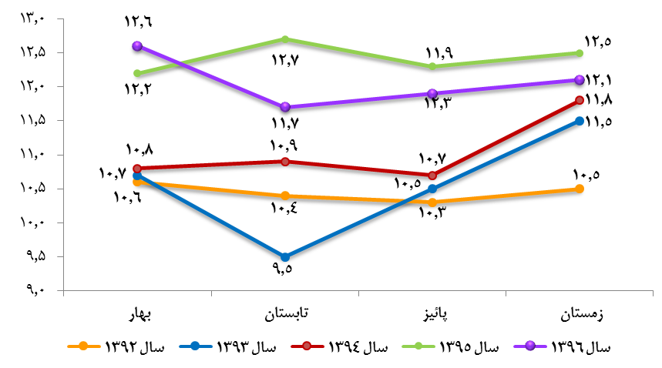

ماخذ: مرکز آمار ایران

**سهم اشتغال فصلی در بخش­های مختلف- بهار 1392 تا زمستان 1396**

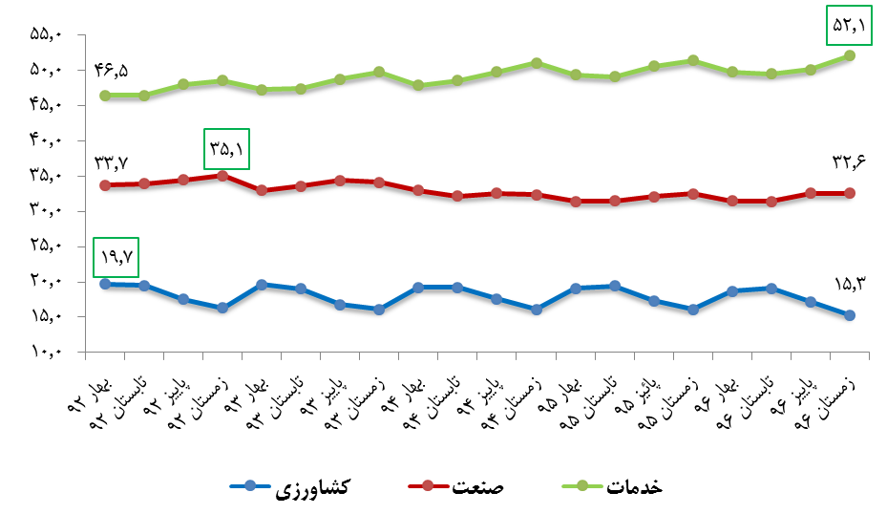

**سهم اشتغال بخش خصوصی کشور- فصلی، بهار 1392 تا زمستان 1396**

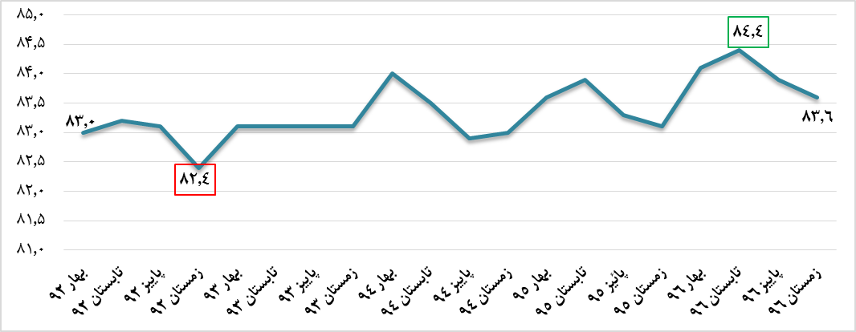

**سهم اشتغال بخش عمومی کشور- فصلی، بهار 1392 تا زمستان 1396**

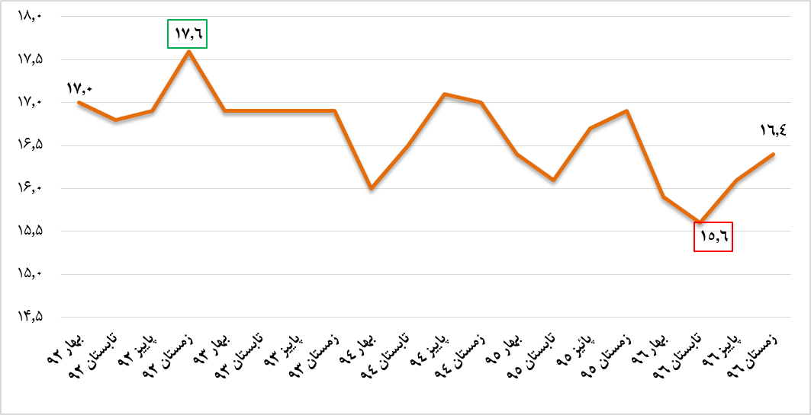

ماخذ: مرکز آمار ایران

## 6- شاخص قیمت تولیدکننده بخش معدن

درگاه ملی آمار <http://amar.org.ir/> داده­ها و اطلاعات آماری شاخص­های قیمت [شاخص قیمت تولیدکننده / نشریات](javascript:void(window.open('http://www.amar.org.ir/Portals/0/Files/reports/1394/g_shghtkbm_94-1.pdf'))) [گزارش شاخص قیمت تولیدکننده بخش معدن – زمستان](http://www.amar.org.ir/Portals/0/Files/reports/1394/g_shghtkbm_94-4vsal.pdf) 1396

**نرخ تورم:** درصد تغییر در 4 فصل منتهی به فصل موردنظر نسبت به دوره مشابه سال قبل

**تورم فصلی:** درصد تغییر نسبت به فصل قبل

**تورم نقطه به نقطه:** درصد تغییر نسبت به فصل مشابه سال قبل

| **نرخ تورم کل بخش معدن (100=1390)** | | | |
| --- | --- | --- | --- |
| **دوره** | **نرخ تورم** | **تورم فصلی** | **تورم نقطه به نقطه** |
| **بهار 92** | 28.9 | 14.2 | 38.7 |
| **تابستان 92** | 32.9 | 1.9 | 35 |
| **پاییز 92** | 33.3 | 6.3 | 31.6 |
| **زمستان 92** | 31.5 | -1 | 22.6 |
| **بهار 93** | 26.3 | 10.6 | 18.7 |
| **تابستان 93** | 26.6 | 14.9 | 33.9 |
| **پاییز 93** | 28.3 | 8.5 | 36.6 |
| **زمستان 93** | 31.3 | -2.1 | 35.1 |
| **بهار 94** | 30.7 | -2.8 | 18.7 |
| **تابستان 94** | 20.1 | -6.6 | -3.6 |
| **پاییز 94** | 6.9 | -2.6 | -13.5 |
| **زمستان 94** | -3.3 | 0.9 | -10.8 |
| **بهار 95** | -10.2 | -4.8 | -12.7 |
| **تابستان 95** | -10.1 | 4.0 | -2.7 |
| **پاییز 95** | -7.0 | -0.8 | -0.9 |
| **زمستان 95** | -4.1 | 2.8 | 0.9 |
| **بهار 96** | 2.7 | 7.6 | 14.1 |
| **تابستان 96** | 6.3 | 1.6 | 11.5 |
| **پاییز 96** | 11.2 | 5.7 | 18.8 |
| **زمستان 96** | **17.3** | **7.7** | **24.4** |

| **تورم سالانه کل بخش معدن و بخش­های اصلی (100=1390)** | | | | |
| --- | --- | --- | --- | --- |
| **سال** | **کل بخش معدن** | **استخراج زغال­سنگ** | **استخراج کانه­های فلزی** | **استخراج سایر معادن** |
| **1392** | 31.5 | 35.1 | 33.1 | 25.2 |
| **1393** | 31.3 | 18.8 | 33.5 | 26.2 |
| **1394** | -3.3 | 7.3 | -8.1 | 12.6 |
| **1395** | -4.1 | 6.5 | -7.3 | 3.8 |
| **بهار 96** | 2.7 | 9.3 | 1.2 | 5.7 |
| **تابستان 96** | 6.3 | 12.2 | 5.3 | 7.9 |
| **پاییز 96** | 11.2 | 18.8 | 11.4 | 9.3 |
| **زمستان 96** | **17.3** | **24.9** | **19.0** | **10.7** |

## 7- شاخص قیمت تولیدکننده بخش صنعت

درگاه ملی آمار <http://amar.org.ir/> داده­ها و اطلاعات آماری شاخص­های قیمت [شاخص قیمت تولیدکننده / نشریات](javascript:void(window.open('http://www.amar.org.ir/Portals/0/Files/reports/1394/g_shghtkbm_94-1.pdf'))) [گزارش شاخص قیمت تولیدکننده بخش صنعت – زمستان 1396](http://www.amar.org.ir/Portals/0/Files/reports/1394/g_shghtkbm_94-4vsal.pdf)

پپپپپپ

**نرخ تورم:** درصد تغییر مجموع 4 فصل منتهی به فصل موردنظر نسبت به دوره مشابه سال قبل

**تورم فصلی:** درصد تغییر نسبت به فصل قبل

**تورم نقطه به نقطه:** درصد تغییر نسبت به فصل مشابه سال قبل

| **نرخ تورم کل بخش صنعت (100=1390)** | | | |
| --- | --- | --- | --- |
| **دوره** | **نرخ تورم** | **تورم فصلی** | **تورم نقطه به نقطه** |
| **بهار 92** | 36.1 | 9.4 | 45.5 |
| **تابستان 92** | 41 | 2.5 | 40.4 |
| **پائیز 92** | 35.6 | 0 | 19.7 |
| **زمستان 92** | 28.3 | 1.3 | 13.7 |
| **بهار 93** | 22.2 | 14.3 | 18.7 |
| **تابستان 93** | 17.2 | 0.9 | 16.9 |
| **پائیز 93** | 16.7 | 0.3 | 17.2 |
| **زمستان 93** | 16.1 | -3.6 | 11.6 |
| **بهار 94** | 11.1 | 2.7 | 0.3 |
| **تابستان 94** | 6.6 | 0.0 | -0.6 |
| **پائیز 94** | 1.8 | -1.8 | -2.8 |
| **زمستان 94** | -0.5 | 0.3 | 1.0 |
| **بهار 95** | -0.5 | 2.0 | 0.4 |
| **تابستان 95** | 0.2 | 1.9 | 2.2 |
| **پائیز 95** | 3.0 | 4.2 | 8.5 |
| **زمستان 95** | 5.3 | 1.9 | 10.3 |
| **بهار 96** | 7.4 | 0.6 | 8.8 |
| **تابستان 96** | 10.2 | 5.9 | 13.1 |
| **پاییز 96** | 12.7 | 9.0 | 18.3 |
| **زمستان 96** | **15.5** | **4.5** | **21.3** |

## 8- شاخص قیمت تولیدکننده بخش­های خدمات

این شاخص به تازگی توسط مرکز آمار بر روی سایت درگاه ملی آمار به آدرس زیر قرار گرفته است:

درگاه ملی آمار <http://amar.org.ir/> داده­ها و اطلاعات آماری شاخص­های قیمت [شاخص قیمت تولیدکننده/ نشریات](javascript:void(window.open('http://www.amar.org.ir/Portals/0/Files/reports/1394/g_shghtkbm_94-1.pdf'))) [گزارش شاخص قیمت تولیدکننده بخش­های خدمات – پاییز](http://www.amar.org.ir/Portals/0/Files/reports/1394/g_shghtkbm_94-4vsal.pdf) 1396

پپپپپپپ

**نرخ تورم:** درصد تغییر مجموع 4 فصل منتهی به فصل موردنظر نسبت به دوره مشابه سال قبل

**تورم فصلی:** درصد تغییر نسبت به فصل قبل

**تورم نقطه به نقطه:** درصد تغییر نسبت به فصل مشابه سال قبل

| **تورم شاخص قیمت تولیدکننده بخش­های خدمات (100=1390)** | | | |
| --- | --- | --- | --- |
| **دوره** | **نرخ تورم** | **تورم فصلی** | **تورم نقطه به نقطه** |
| **بهار 92** | 24.9 | 6.4 | 27.9 |
| **تابستان 92** | 26.7 | 5.1 | 26.9 |
| **پاییز 92** | 25.7 | 4.8 | 22.1 |
| **زمستان 92** | 24.0 | 2.5 | 20.0 |
| **بهار 93** | 21.8 | 5.5 | 19 |
| **تابستان 93** | 20.1 | 5.4 | 19.4 |
| **پاییز 93** | 19.3 | 4.3 | 18.9 |
| **زمستان 93** | 19.0 | 2.4 | 18.8 |
| **بهار 94** | 18.1 | 2.8 | 15.7 |
| **تابستان 94** | 16.6 | 3.3 | 13.4 |
| **پاییز 94** | 15.1 | 3.8 | 12.9 |
| **زمستان 94** | 13.4 | 1.3 | 11.7 |
| **بهار 95** | 12.0 | 1.3 | 10.0 |
| **تابستان 95** | 10.8 | 2.3 | 8.9 |
| **پائیز 95** | 9.6 | 3.0 | 8.1 |
| **زمستان 95** | 8.9 | 1.8 | 8.6 |
| **بهار 96** | 8.7 | 1.7 | 9.1 |
| **تابستان 96** | 8.5 | 1.6 | 8.4 |
| **پاییز 96** | 8.8 | 3.7 | 9.2 |

ایر آمار:

بخش چهارم: سایر آمار

شسز

# سایر آمار:

این بخش شامل آمارهای سالیانه و یا آمارهایی است که به­طور موردی در سایت­های معتبر داخلی همچون بانک مرکزی، مرکز آمار، مرکز پژوهش­های مجلس، وزارت صنعت، معدن و تجارت و ... یا سایت­های بین­المللی خارجی مانند مجمع جهانی اقتصاد، صندوق بین­المللی پول، بانک جهانی، آنکتاد، فائو و غیره عرضه می­شود که به منظور اجتناب از تکرار آنها، آمارهایی که صرفا طی یکی دو ماه اخیر (برای آمارهای خارجی طی شش ماه اخیر) منتشر شده باشند، در گزارش ارائه می­شود.

## 1- پیش بینی بانک جهانی از رشد اقتصادی ایران و دیگر کشورهای منطقه منا در سال­های 2018، 2019 و 2020

بانک جهانی، در جدیدترین گزارش­"چشم­انداز اقتصادی جهان[4]" که در ژوئن 2018 منتشر شده است، نرخ رشد اقتصادی را برای ایران و سایر کشورهای منطقه منا در بخش مربوط به منطقه خاورمیانه و آفریقای شمالی برای سال­های 2018، 2019 و 2020 پیش­بینی کرده است.

برای دسترسی کامل به اطلاعات بیشتر در گزارش مزبور به آدرس زیر مراجعه نمائید:

#### <http://www.worldbank.org> WHAT WE DO/ Development knowledge/Research & Pubications [Global Economic Prospects, June 2018](http://www.worldbank.org/en/news/press-release/2018/06/05/global-economy-to-expand-by-3-1-percent-in-2018-slower-growth-seen-ahead)

| **رشد اقتصادی کشورهای منطقه منا (رشد تولید ناخالص داخلی واقعی)- درصد** | | | | | | |
| --- | --- | --- | --- | --- | --- | --- |
|  | **2015** | **2016** | **\*2017** | **\*2018** | **\*2019** | **\*2020** |
| **الجزایر** | 3.7 | 3.3 | 1.6 | 3.5 | 2.0 | 1.3 |
| **بحرین** | 2.9 | 3.2 | 3.9 | 1.7 | 2.1 | 2.1 |
| **جیبوتی** | 6.5 | 6.5 | 7.0 | 6.5 | 6.4 | 6.3 |
| **مصر** | 4.3 | 4.2 | 4.6 | 5.3 | 5.7 | 5.8 |
| **ایران** | -1.3 | 13.4 | 4.3 | 4.1 | 4.1 | 4.2 |
| **عراق** | 4.8 | 11.0 | -0.8 | 2.5 | 4.1 | 1.9 |
| **اردن** | 2.4 | 2.0 | 2.1 | 2.2 | 2.4 | 2.4 |
| **کویت** | 0.6 | 3.5 | -2.9 | 1.9 | 3.5 | 3.0 |
| **لبنان** | 0.8 | 2.0 | 2.0 | 2.0 | 2.0 | 2.0 |
| **مراکش** | 4.5 | 1.2 | 4.0 | 3.0 | 3.5 | 3.7 |
| **عمان** | 4.7 | 5.4 | 0.7 | 2.3 | 2.5 | 2.9 |
| **قطر** | 3.6 | 2.2 | 1.6 | 2.8 | 3.2 | 2.8 |
| **عربستان** | 4.1 | 1.7 | -0.7 | 1.8 | 2.1 | 2.3 |
| **تونس** | 1.0 | 1.2 | 1.9 | 2.4 | 2.9 | 3.4 |
| **امارات** | 3.8 | 3.0 | 2.0 | 2.5 | 3.2 | 3.3 |
| **نوار باختری و غزه** | 3.4 | 4.7 | 3.1 | 2.5 | 2.3 | 2.3 |

Source: World Bank

* سال 2017 برآورد و سال­ها 2018، 2019 و 2020 پیش­بینی می­باشد.

## 2- عملکرد شاخص­های مالیاتی در سال 1395 و 1396

بر اساس گزارش وضع مالی دولت طی سال­های 1384 تا 1396 که توسط وزارت امور اقتصادی و دارایی، معاونت نظارت مالی و خزانه­داری کل کشور تهیه شده است، شاخص­های مالیاتی کشور برای سال­های 1395 و 1396 به قرار جدول زیر است:

| **عملکرد شاخص­های مالیاتی** | | |
| --- | --- | --- |
|  | **1395** | **1396** |
| **نسبت عملکرد درآمدهای مالیاتی به تولید ناخالص داخلی** (درصد) | 6.9* | 6.2* |
| **نسبت عملکرد درآمدهای مالیاتی به منابع عمومی دولت (**درصد) | 35.8 | 36.1 |
| **نسبت عملکرد درآمدهای مالیاتی به اعتبارات هزینه­ای (**درصد) | 49 | 47.5 |
| **مصوب درآمدهای مالیاتی** (میلیارد ریال) | 1,038,280 | 1,164,585 |
| **عملکرد درآمدهای مالیاتی** (میلیارد ریال) | 1,014,704 | 1,156,345 |
| **نرخ رشد درآمدهای مالیاتی بر حسب بخش­های پنجگانه: کل مالیات­ها** (درصد) | 28 | 14 |
| **- مالیات اشخاص حقوقی** (درصد) | 10 | 10 |
| **- مالیات بر درآمد** (درصد) | 26 | 3 |
| **- مالیات بر ثروت** (درصد) | 11 | 8 |
| **- مالیات بر کالاها و خدمات** (درصد) | 38 | 18 |
| **- مالیات بر واردات** (درصد) | 58 | 23 |
| **ترکیب درآمدهای مالیاتی برحسب اقلام عمده** (درصد) |  |  |
| **- مالیات بر ارزش افزوده** | 26 | 27 |
| **- مالیات اشخاص حقوقی غیردولتی** | 19 | 18 |
| **- مالیات بر واردات** | 18 | 20 |
| **- مالیات اشخاص حقوقی دولتی** | 12 | 12 |
| **- مالیات بر حقوق کارکنان** | 10 | 8 |
| **- مالیات بر فروش فرآورده­های نفتی** | 5 | 4 |
| **- مالیات مشاغل** | 4 | 4 |
| **- سایر اقلام** | 6 | 7 |

## * 9 ماهه

| **سهم بخش­های پنجگانه مالیاتی** (درصد) | | |
| --- | --- | --- |
|  | **95-1392** | **1396** |
| **مالیات اشخاص حقوقی** | 34 | 30 |
| **مالیات بر درآمد** | 15 | 13 |
| **مالیات بر ثروت** | 3 | 2.5 |
| **مالیات بر کالاها و خدمات** | 31 | 35 |
| **مالیات بر واردات** | 17 | 19.5 |

**عملکرد و مصوب درآمدهای مالیاتی- سال­های 1395 و 1396**

**نسبت عملکرد درآمدهای مالیاتی به تولید ناخالص داخلی** (درصد)

* 9 ماهه

**نسبت عملکرد درآمدهای مالیاتی به منابع عمومی دولت** (درصد)

**نسبت عملکرد درآمدهای مالیاتی به اعتبارات هزینه­ای** (درصد)

**نرخ رشد درآمدهای مالیاتی بر حسب بخش­های پنجگانه** (درصد)

**ترکیب درآمدهای مالیاتی بر حسب اقلام عمده** (درصد)

## 

## متوسط سهم بخش­های پنجگانه مالیاتی در سال 95-1392

## سهم بخش­های پنجگانه مالیاتی در سال 1396

نکته: سهم مالیات بر کالاها و خدمات در سال 1396 نسبت به متوسط سال­های اخیر افزایش یافته است. بخش عمده مالیات بر کالاها و خدمات از محل ارزش افزوده می­باشد که با توجه به مکانیسم اعتبار مالیاتی قاغدتا بار مالیاتی آن بر مصرف­کننده نهایی تحمیل می­شود (ماخذ: وزارت امور اقتصادی و دارایی)

## 3- آمارهای مربوط به فناوری اطلاعات در سال 1395

بر اساس آمار منتشر شده در سالنامه آماری کشور در آخرین روزهای اردیبهشت­ماه 1397، برخی از آمارهای مرتبط با بخش فناوری اطلاعات به قرار جدول ذیل می­باشد.

دسترسی به این فصل و دیگر فصل­های مختلف سالنامه آماری کشور، از آدرس زیر میسر می­باشد:

<https://www.amar.org.ir/> داده­ها و اطلاعات آماری سامانه سالنامه آماری

| **آمار فناوری اطلاعات-**  برحسب هزار | | | | | | | |
| --- | --- | --- | --- | --- | --- | --- | --- |
|  | **1390** | **1391** | **1392** | **1393** | **1394** | **1395** |
| **تعداد تلفن ثابت منصوبه**  (هزار) | 31,377 | 31,705 | 32,356 | 33,703 | 34,688 | 35,594 |
| **تعداد تلفن مشغول به کار** (هزار) | 26,540 | 27,478 | 28,462 | 29,417 | 30,262 | 30,507 |
| **خطوط واگذار شده تلفن همراه** (هزار) | - | 112,762 | 119,326 | 137,191 | 149,775 | 153,750 |
| **خطوط مشغول به کار تلفن همراه[5]** (هزار) |  | 59,403 | 63,832 | 70,920 | 75,914 | 82,883 |
| **خانوارهای برخوردار از فناوری اطلاعات** (هزار) | - | - | 22,822 | - | 24,300 | - |
| **- خانوارهای دارای تلفن**  (هزار) | - | - | 22,263 | - | 23,977 | - |
| **- خانوارهای دارای یارانه**  (هزار) | - | - | 10,468 | - | 13,939 | - |
| **- خانوارهای با دسترسی به اینترنت در محل سکونت**  (هزار) | - | - | 8,625 | - | 13,480 | - |
| **جمعیت دارای تلفن همراه** (درصد) | - | - | 67.2 | - | 77.9 | - |
| **جمعیت استفاده کننده از رایانه** (درصد) | - | - | 34.3 | - | 41.2 | - |
| **جمعیت کاربر اینترنت** (درصد) | - | - | 30.0 | - | 45.3 |  |
| **ظرفیت کابل فیبر تاریک بین شهری** (کیلومتر) | 46,988 | 50,845 | 54,122 | 56,466 | 57,044 | 62,602 |
| **پهنای باند اینترنت بین­الملل** (گیگا بایت بر ثانیه) | 64.30 | 71.76 | 122.60 | 187.10 | 547 | 743 |
| **ظرفیت شبکه IP داخل کشور** (گیگا بایت بر ثانیه) | 475 | 553 | 850 | 1500 | 4000 | 6800 |

**ضریب نفوذ تلفن ثابت[6] در سال 1395**

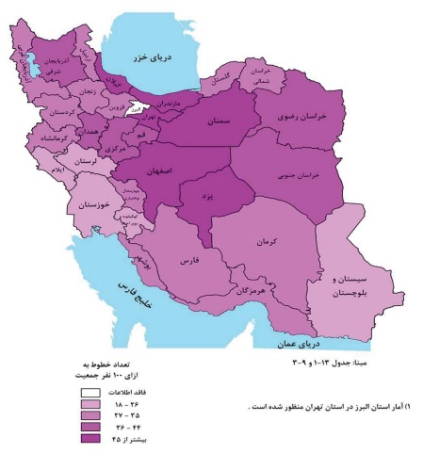

ماخذ: مرکز آمار ایران، سالنامه آماری کشور سال 1395

1. ممکن است آمارهای فصلی به­صورت منظم منتشر نشوند ولیکن به دلیل دسترسی فعالان اقتصادی به آمارهای مهم، همچون روال گذشته (قبل از فروردین 95)، هر ماه در گزارش­های چکیده آمارهای اقتصادی قید می­شوند.
2. اقلام قابل تجارت اقلامی هستند که می­توانند در مکانی دیگر و دورتر از جایی که تولید شده­اند، به فروش برسند بنابراین این اقلام بالقوه دارای ویژگی صادرات یا واردات می­باشند. عمده کالاهای صنعتی و کشاورزی و نیز بخشی از خدمات، در دسته کالاهای قابل تجارت جای دارند. مسکن و نیز بخشی از خدمات در بخش تولیدات غیرقابل تجارت جای می­گیرند (بانک مرکزی)
3. Secondary sources
4. Global Economic Prospect
5. تعداد مشترکان تلفن­های همراه مشغول به کار (در پایان اسفند(
6. تعـداد تلفـن­هـاي همـراه دائمـی و اعتباري فعال به ازاء هر صدنفر جمعیت